САНКТ-ПЕТЕРБУРГСКИЙ ГОСУДАРСТВЕННЫЙ УНИВЕРСИТЕТ
Институт «Высшая школа журналистики и массовых коммуникаций»

На правах рукописи

ГОЛОВИНА Лада Владиславовна

Американские СМИ о политике президента США
Дональда Трампа в отношении свободы слова

ВЫПУСКНАЯ КВАЛИФИКАЦИОННАЯ РАБОТА
по направлению «Журналистика»
(научно-исследовательская работа)

Научный руководитель –
Кандидат политических наук,
Доцент А.Ю. Быков
Кафедра международной журналистики
Очная форма обучения

Вх. №______от__________________
Секретарь _____________________

Санкт-Петербург
2018

Содержание
Введение…………………………………………………………………………...3
Глава 1. Позиция президента Дональда Трампа о свободе слова в США.....…6
1.1. Президенты США vs. свобода слова: история и современность………….6
1.2. Развитие отношений Дональда Трампа с американскими СМИ в 2016-2018 годах………………………………………………………………………...17
Глава 2. Освещение американскими СМИ отношения Д. Трампа к свободе слова………………………………………………………………………………27
2.1. Газета The New York Times о политике Д. Трампа в отношении свободы слова………………………………………………………………………………27
2.2. Освещение на сайте телеканала CNN позиции Д. Трампа о свободе слова………………………………………………………………………………33
2.3. Мнение новостного портала Fox News на счёт политики Д. Трампа в вопросе свободы слова………………………………………………………….39
Заключение……………………………………………………………………….43
Список литературы и источников………………………………………………45
Приложение………………………………………………………………………49

Введение
Актуальность исследования. Свобода слова играет важную роль в политической и социальной жизни современного демократического общества, каким принято считать Соединённые Штаты Америки. Её реализация зависит от позиции политического лидера, которым в США на данный момент является Дональд Трамп. Будучи личностью с неоднозначными, спорными политическими взглядами, в том числе и в вопросе свободы слова, он не может своими словами и действиями на этот счёт не привлекать внимание американских СМИ. Более того, вопрос свободы слова непосредственно касается деятельности медиа-ресурсов, именно поэтому СМИ уделяют ему особое внимание при освещении политической деятельности Президента США.
Актуальность выбранной темы обусловлена резонансом в американском обществе, вызванным нетипичным отношением Президента США к СМИ. Трепетное отношение к соблюдению принципов свободы слова в течение долгого времени являлось политической традицией американцев, а поведение Дональда Трампа стало диссонансом, который создал обширный плацдарм для реакции СМИ. Они, в свою очередь, демонстрируют неоднозначную позицию по отношению к выходкам президента, что в современных реалиях Штатов удивительно. Такое стечение обстоятельств заслуживает внимания.
Научная новизна исследования сопряжена с тем, что на современном этапе автору не встречались серьёзные исследования об освещении американскими СМИ позиции Д. Трампа о свободе слова. Автором было раскрыто понимание явления свободы слова новоизбранным Президентом США в период с конца 2016 года по апрель 2018 года.
Объект исследования - американские печатные и телевизионные СМИ, освещающие вопросы свободы слова, а предметом являются особенности освещения политики Дональда Трампа в отношении свободы слова в печатном издании The New York Times, а также на электронных порталах CNN и Fox News.
Цель данного исследования - это выявление особенностей работы американских СМИ, связанной с освещением политики Дональда Трампа в вопросе свободы слова.
Для достижения данной цели были поставлены следующие задачи:
- Выявить общую характеристику отношений различных Президентов США со свободой слова в историческом контексте;
- Проанализировать развитие отношений Президента США Д. Трампа с американскими СМИ;
- Рассмотреть особенности освещения политики Д. Трампа в вопросе свободы слова американскими печатными СМИ;
- Изучить тенденцию освещения позиции Д. Трампа о свободе слова американскими телевизионными СМИ.
Для реализации представленной цели и задач в работе используются следующие методы исследования: аналитический, нормативно-правовой, сравнительный, функционально-структурный, абстрагирование, синтез, онтологический, теоретический и эмпирический анализ. Кроме того, текст местами имеет повествовательный и описательный характеры изложения для более полного раскрытия теоретической части проблемы.
Эмпирическую базу данного исследования составляют американское печатное издание The New York Times и электронные СМИ CNN и Fox News. Выбор данных источников обусловлен их неоднозначными отношениями с Д. Трампом.
Хронологические рамки работы составляют период с 9 ноября 2016 года по настоящее время и объясняются временем пребывания Дональда Трампа на посту Президента США (в качестве отправной точки взята дата победы Дональда Трампа на президентских выборах).
Практическая значимость этого исследования заключается в том, что в нем предпринимается попытка раскрыть некоторые особенности взаимоотношений масс-медиа и политических институтов в США, что может представлять интерес для работников СМИ, политиков, исследователей, материал работы может быть использован в рамках изучения дисциплин о Соединенных Штатах Америки.
Структура исследования предопределена его целью и задачами, содержанием и логикой изложения материала. Работа включает в себя введение, две главы, каждая из которых подразделяется на два параграфа, заключение, а также библиографический список. Во введении определяются актуальность исследования, цель, задачи, объект и предмет. В первой главе внимание уделяется теоретическим аспектам проблемы – истории взаимоотношений Президентов США со СМИ и хронологии противостояния современных масс-медиа и Дональда Трампа. Вторая глава посвящена рассмотрению особенностей освещения американскими СМИ политики Президента США в вопросе свободы слова. В заключении представлены основные выводы.

Глава 1. Позиция президента Д. Трампа о свободе слова в США
1.1. Президенты США vs. свобода слова: история и современность
“Защита свободы слова – это не только свобода мысли для тех, чьи взгляды совпадают с нашими, но и еще и защита свободы мысли тех, чьи взгляды мы ненавидим” – заметил однажды член Верховного суда Оливер Уэнделл Холмс. Эта цитата как нельзя лучше отражает всю ценность свободы слова в американской действительности. Опыт, накопленный Соединёнными Штатами в течение двух веков - пример попытки одной страны установить основные правила выражения идей. Этот уникальный опыт присущ исключительно культуре и истории США, поэтому до сих пор в этой стране сохраняются традиции уважения свободы слова и её защиты (Приложение 1).
Американская концепция свободы слова рассчитана на индивидуальную свободу. Её отличительная особенность заключается в полном отделении печати от государства. Эти основы были заложены более двухсот лет назад и явились фундаментом для введения Первой поправки к Конституции США. Она была принята с целью создания института свободной прессы, выступая в качестве инструмента контроля за тремя ветвями власти. Её ратификация явилась показательным актом – ведь поскольку её положения запрещали вмешательство Конгресса в мысли, взгляды и убеждения граждан Америки, то, выходит, одним из первых актов нового правительства стало ограничение собственной власти.
Положения Первой поправки запрещают Конгрессу США принимать законы, «ограничивающие свободу слова или печати». Однако стоит помнить про многообразие толкований данной формулировки, которая в той или иной степени ограничивает государственную власть. Во-первых, она применяется не только к Конгрессу, но и ко всем ответвлениям федерального правительства, правительства штатов и местных органов власти, а во-вторых, такая формулировка не предоставляет защиты одним видам самовыражения, и предоставляет ограниченную защиту другим. Это связано с существованием исключений из Первой поправки, принятых Верховным судом, которые сделали это право ограниченным. В их число входят непристойность, детская порнография, коммерческое слово, диффамация, подстрекательство, самовыражение и др.
За все двести лет существования свободы слова в виде закреплённого в конституции права законодательство в этой сфере потерпело некоторые изменения. В первоначальном виде положение о запрете Конгрессу издавать какие-либо законы, ограничивающие свободу слова применялось только к федеральному правительству. Однако в 1868 году была принята 14-ая поправка и в интерпретации Верховного суда США распространила эту гарантию и на штаты.
В 1873 году был принят «Закон Комстока» и положил начало цензуре в Америке, так как вводил ограничения свободы слова и послужил фундаментом для некоторых исключений из Первой поправки. Его положения запрещали почтовой службе пересылать «непристойные, развратные или похотливые» книги и «любые статьи или вещи, направленные на предотвращение зачатия.
Ограничение свободы слова в США продолжилось и в начале ХХ века, в 1918 году, когда был принят Закон об Отступлении (Sediction Act of 1918), включающий в себя положения, запрещающие использование «нелояльного, оскверненного, грубоватого или оскорбительного языка» в отношении правительства Соединенных Штатов, его флага или его вооруженных сил. По мнению Правительства США, подобная речь и выражение негативных мнений о вышеперечисленных субъектах могли выставить военную систему или же само правительство в негативном свете, а также помешать продаже государственных облигаций.
В 1968 году слушалось дело «Тинкер против Де-Мойнса», которое в последствии стало ярким прецедентом для использования Первой поправки в судебной практике. Так как в деле фигурировали школьники, выражавшие свою политическую позицию касаемо войны во Вьетнаме ношением чёрных повязок, Верховный суд постановил, что студенты государственных школ и университетов должны получить определенную защиту от прямого действия Первой поправки.
Ближе к концу ХХ века уточнения к законодательству в сфере свободы слова начинают включать в себя другие структуры помимо Конгресса США и Верховного суда США. Например, в 1978 году с помощью решения Верховного суда по делу «FCC против Pacifica» были установлены полномочия Федеральной комиссии по связи (FCC) на неприличные материалы применительно к вещанию. Позже, с развитием сети Интернет появилась необходимость для регулирования непристойного контента в его рамках. В связи с этим в 1996 году Конгрессом США был принят закон «О приличиях в области связи», который стал первой заметной попыткой Конгресса Соединенных Штатов по регулированию порнографического материала по Интернету.
Помимо перечисленных действий со стороны Правительства США с целью регламентировать отдельные вопросы свободы слова в Америке, было ещё множество немаловажных событий, которые предопределили положение данного права в стране и явились причинами для прочих изменений в законодательстве и судебной практике, связанных с Первой поправкой к Конституции США.
Несмотря на всю важность существования Первой поправки для закрепления главной американской ценности, начиная с 1791 года она постоянно становилась темой для обсуждения при попытках ограничить её действие или поставить под сомнение необходимость её существования. Для начала, её значимость подрывает уже сам факт, что принцип свободы слова фигурирует именно как «поправка», а не как полноценная и неотъемлемая часть Конституции США. Это уже говорит о неоднозначности присутствия свободы слова в основном документе Соединённых штатов. Именно поэтому на протяжении двух веков у Президентов США складывались неоднозначные отношения с Первой поправкой, а значит, и со свободой слова.
Если рассматривать исторический контекст устойчивости права на свободу слова с точки зрения американских президентов, то стоит начать со времён Джорджа Вашингтона, так как именно в период его правления была принята Первая поправка к Конституции США. Несомненно, это свидетельствует о его предрасположенности к законодательному закреплению права на свободу слова. Однако всё это время поправка находилась под защитой Штатов, поэтому и оставалась одним из главных столпов государственности в США.
В начале существования Первой поправки и законодательной защиты свободы слова идея свободной прессы поддерживалась и правительством, и Президентами США. Будет уместно привести самые яркие примеры благосклонного отношения лидеров США к свободе слова и к американским СМИ в частности.
Третий Президент Соединённых Штатов Томас Джефферсон выступал против каких бы то ни было попыток ограничения принципа свободы печати и, соответственно, против попыток регламентировать деятельность прессы в демократическом обществе. Эйлер Коутс, бывший сотрудник библиотеки Конгресса США и создатель крупнейшего сборника цитат Томаса Джефферсона, отметил в своём интервью об отношении третьего лидера США к свободе слова: «Джефферсон говорил, что пресса должна быть свободной, за исключением лишь злонамеренной публикации ложных фактов с целью испортить репутацию человека или подвергнуть его преследованию в судебном порядке. В том смысле, в котором Джефферсон говорил об ограничении свободы печати, это абсолютно разумно и законно. Однако, необходимо проявлять особенную осторожность при установлении такого рода ограничений». Он активно выступал за необходимость утверждения десяти поправок к Конституции, касающихся в том числе и свободы слова.
Президент Франклин Рузвельт, глубоко почитаемый американским народом, считал свободу слова неотъемлемой частью демократического государства. В своей знаменитой речи о Четырёх свободах он заявил о поддержании нескольких основных на его взгляд прав человека, некоторые из которых законодательно закреплены в Первой поправке к Конституции США: «В будущем, которое мы стремимся сделать безопасным, мы надеемся создать мир, основанный на четырех основополагающих человеческих свободах.
Первая — это свобода слова и высказываний — повсюду в мире. Вторая — это свобода каждого человека поклоняться Богу тем способом, который он сам избирает — повсюду в мире. Третья — это свобода от нужды, что в переводе на понятный всем язык означает экономические договоренности, которые обеспечат населению всех государств здоровую мирную жизнь, — повсюду в мире. Четвертая — это свобода от страха, что в переводе на понятный всем язык означает такое основательное сокращение вооружений во всем мире, чтобы ни одно государство не было способно совершить акт физической агрессии против кого-либо из своих соседей, — повсюду в мире». Руководствуясь своей идеей поддержания свободы слова в США, он тем не менее связывал свою деятельность с пресечением возникновения «фальшивых новостей», против которых так же упорно борется и настоящий Президент США Дональд Трамп. Франклин Рузвельт же стал первым президентом, который обращался к американцам не посредством прессы, а по радио. Ему часто приходилось таким образом опровергать ложные суждения в свою сторону, которые периодически появлялись в печатных изданиях. К примеру, в ходе президентской кампании 1944 года в республиканской прессе появилось сообщение о том, что президент, никогда не расстававшийся со своим шотландским терьером Фала, забыл его в одной из своих поездок и, хватившись пса, послал за ним военный корабль. В своем выступлении перед избирателями, которое он посвятил прежде всего положению на фронтах Второй мировой войны, президент счел необходимым коснуться и этого вопроса.
Помимо подобных знаковых событий в истории свободы слова США, можно также отметить Линдона Джонсона, 36-го Президента США и преемника Джона Кэннеди, который даже в случаях необъективности прессы не выражал своего открытого удовольствия и вёл себя более чем толерантно во время бесед с журналистами. Это подтверждает его интервью об антивоенном движении в 1967 году, охватившем всю страну. В этой беседе в ответ на провокационные вопросы журналистов о его мнении об освещении беспорядков, он ответил: «Не думаю, что президенту следует составлять ваши программы новостей». Также к поддерживающим свободу слова американским президентам можно отнести и Рональда Рейгана, который с помощью анекдота сравнил свободу слова в США и в России. Очевидно, что он гордился существованием этого права в Америке, а, значит, не создавал препятствий для осуществления законодательства, касающегося свободы слова, и уважал Первую поправку.
В истории американской свободы слова бывали и случаи, когда Президенты США всячески старались ущемить законодательное закрепление данного права. Это происходило как на законодательном уровне, так и на уровне публичных заявлений. К тому же, не у всех лидеров США складывались хорошие отношения с американской прессой.
К Президентам США с такими наклонностями можно причислить Ричарда Никсона, первого и единственного президента, ушедшего в поста главы Белого дома досрочно. Его коллеги напрямую говорили о его беспринципности, а Джеральд Форд, ставший 38-м Президентом США говорил о правлении Никсона: «Думаю, это доказывает тот факт, что в Америке кто угодно может быть президентом». Ввиду конфликта прессы с вице-президентом Спиро Агню из-за подозрения в коррупции, а затем и расследования уотергейтского дела о злоупотреблении властью самим президентом, Ричард Никсон, находясь в состоянии аффекта приказал своему пресс-секретарю Рону Зиглеру не пускать журналистов газеты Washington Post в Белый Дом, так как именно она принимала активное участие в расследовании. Приказ был категоричным и включал в себя запрет на доступ журналистов и фотографов также и на церковную службу, и на мероприятия с участием миссис Никсон. Более того, вышеупомянутая газета в 1971 году начала публикацию «Пентагонских бумаг», где были выявлены различные ошибки во внешней политике со стороны Правительства США. Оно, в свою очередь, предприняла несколько попыток подавить публикацию документа чтобы остановить дискредитацию института власти в США. Помимо прочего, во время пребывания Ричарда Никсона на посту президента в 1973 году произошёл судебный процесс «Миллер против Калифорнии», ставший прецедентом для появления нового стандарта для определения того или иного материала в качестве «непристойного».
42-й Президент США Билл Клинтон во время своего пребывания на посту главы Белого дома в 1996 году подписал "Телекоммуникационый акт". Некоторые его положения вызвали одобрение у компьютерно-телекоммуникационного сообщества. Например, с введением этого акта региональные телефонные фирмы США должны были открыть свои сети для конкурентов. Впервые в истории Америки владельцы телефонов получили возможность выбирать обслуживающую компанию. Фирмы — владельцы сетей кабельного телевидения, в свою очередь, получили возможность принять участие также в телефонном бизнесе и в предоставлении услуг компьютерных сетей. В этой части новый законодательный акт оправдал данное ему в правительственных кругах название "the jobs bill" — он действительно увеличил количество рабочих мест в индустрии связи. Однако отдельные положения «Телекоммуникационного акта» фактически ввели цензуру во всемирных компьютерных сетях. Один из его пунктов обязал всех производителей телевизоров оснащать продаваемую в США продукцию специальным микрочипом, с помощью которого родители смогли запрещать своим детям смотреть определенные телепрограммы. Более того, передача неприличной или сексуально откровенной информации по компьютерным сетям несовершеннолетним стала караться штрафом до $250 тыс. и тюремным заключением на срок до двух лет. Многие пользователи компьютеров в США расценили этот документ как покушение на свободу слова. Более того, один из членов американского Конгресса – член палаты представителей от Нью-Йорка республиканец Джерольд Недлер заявил о своём несогласии с введением вышеупомянутого акта: «То, что сейчас произошло в киберпространстве, можно сравнить лишь с сожжением книг». Таким образом, деятельность Билла Клинтона по мнению компьютерно-телекоммуникационного сообщества посредством «Телекоммуникационного акта» ограничила право американцев на свободное самовыражение.
Что касается 44-го Президента США Барака Обамы, то его отношения с прессой складывались довольно напряжённо. Его позицию в вопросе свободы слова возможно отследить не только благодаря его словам, но и предпринимаемым действиям. Как таковых публичных заявлений от Барака Обамы о его неприязни с СМИ не исходило, однако он не раз подвергался критике из-за ущемления прав журналистов. В сентябре 2014 года шеф вашингтонского бюро информационного агентства Associated Press Салли Базби рассказала о том, что на работу репортёров наложены ограничения. Более того, на сайте агентства она разместила список из 8 ограничений работы журналистов, которые наложила администрация Президента США Барака Обамы с целью усложнения работы журналистов и сокрытия новостей:
- Во-первых, отсутствие конкретной информации по борьбе с боевиками ИГ.
- Во-вторых, участившиеся запреты для репортёров и фотографов посещать встречи главы Белого дома с лидерами иностранных держав.
- В-третьих, запреты на присутствие на судебных процессах, связанных с событиями в тюрьме Гуантамо, и невозможность освещать информацию о них в режиме реального времени.
- В-четвёртых, сокрытие информации о Гуантамо, которая была в открытом доступе при Джордже Буше на посту Президента США.
- В-пятых, запугивание источников, а в частности – угроза увольнением, но Правительственная пресса заявляет, что это лишь попытки пресечь дурные слухи об администрации Президента США.
- В-шестых, невозможность пользоваться таким правовым инструментов, как Закон о свободе слова – это выражается в том, что запросы на информацию в рамках FOIA стали медленными и дорогостоящими, а реакция федеральных агентств либо задерживается, либо не происходит совсем, и ввиду этого факта новостным организациям приходится подавать в суд на принуждение к выполнению долга.
- В-седьмых, правительство США стало использовать FOIA в своих целях, в качестве инструмента для выяснения намерений СМИ.
- В-восьмых, правительство взяло под свой контроль информацию, которую теоретически могут дать государственные и местные чиновники.
Более того, на Барака Обаму за его активное вмешательство в работу прессы и её ограничения ополчилась Межамериканская ассоциация прессы. В своём докладе, опубликованном в рамках 70-й сессии Генеральной ассамблеи данной ассоциации, отметили, что в США так и не удалось провести реформы, которые позволили бы ограничить вмешательство властей в работу СМИ. Правительство Соединённых штатов продолжает редактировать повестку дня средств массовой информации, обосновывая свои действия необходимостью «соблюдения национальной безопасности». Также в документе сказано, что правительство Президента США Барака Обамы продолжает запрещать должностным лицам общаться с прессой. Согласно американскому законодательству о свободе слова, со стороны Обамы наблюдаются явные нарушения закона, его неуважение и игнорирование, а это в свою очередь говорит о его несогласии с его положениями и нежелании воспринимать свободу слова, как одну из главных исторических ценностей.
Таким образом, история даёт понять, что, несмотря на традицию уважения свободы слова в американской действительности, различные лидеры США по-разному относились к данному праву и использовали разные методы для поддержания ценности свободы слова в стране или для нивелирования положения СМИ в Соединённых Штатах. Более того, если рассматривать позиции вышеописанных Президентов США в контексте политических идей и принадлежности различным партиям, то можно сделать вывод о том, что как таковой тенденции зависимости отношений с масс-медиа от политических взглядов глав Белого дома в разное время не существует. Количество республиканцев среди рассмотренных президентов и их положительных взглядов на свободу слова равно количеству республиканцев среди противников данного права. Количество демократов – соответственно. Из этого следует, что факт отношения к свободе слова того или иного Президента США был обусловлен либо личными амбициями и взглядами, либо необходимостью учитывать ситуацию в Америке. На данный момент вопрос свободы слова в СМИ продолжает оставаться актуальным, так как политика действующего Президента США Дональда Трампа в этом вопросе вызывает резонанс в американской действительности и привлекает активное внимание американских масс-медиа. В связи с этим следующий параграф будет посвящён данному факту.

1.2. Развитие отношений Дональда Трампа с американскими СМИ в 2016-2018 гг.
В реалиях современной Америки отношения Президента США со СМИ весьма неоднозначны. После вступления Дональда Трампа в эту должность свобода слова снова стала краеугольным камнем и теперь подвергается нападкам с его стороны. Джулиан Зелицер, профессор истории и общественных наук Принстонского университета, отметил, что Трамп буквально объявил войну новостным организациям. Его вражда с американскими СМИ длится с момента начала его политической карьеры. Между тем, негативно он отзывается в первую очередь о тех изданиях и телеканалах, политические взгляды которых обращены в либеральную или демократическую стороны.
Следует отметить тот факт, что во время предвыборной гонки 22 ноября 2016 года во время встречи Трампа с журналистами газеты New York Times когда его спросили, намерен ли он поддерживать Первую поправку к Конституции США, которая гарантирует свободу слова, он ответил «Вы будете довольны, вы будете довольны». Очевидно, что Президент США не дал определённого ответа на вопрос, будет ли он выполнять предвыборное обещание и ужесточать законы об ответственности СМИ за клевету. Тем не менее, дальнейшие его слова и действия, особенно – после его инаугурации, не оставили СМИ довольными.
За два года пребывания на посту Президента США Дональд Трамп активно выражал своё негативное отношение к СМИ по причине множества факторов. Однако стоит заметить, что явного негатива именно к Первой поправке к Конституции США или к свободе слова в целом у главы Белого дома нет. Об этом свидетельствует отсутствие каких-либо действий, направленных на попытку изменения законодательства, либо прямых высказываний об этом.
Свою позицию Дональд Трамп выражал двумя способами: с помощью публикаций своих мыслей в Твиттере и путём эмоциональных высказываний во время публичных выступлений, например, на своих пресс-конференциях. Свою официальную страничку в Твиттере глава Белого дома ещё во время предвыборной гонки превратил в действенный механизм. Глава ведомства канцлера ФРГ Петер Альтмайер поставил Твиттер Д. Трампа всем в пример и отметил, что из его Твиттера можно почерпнуть как хорошее, так и плохое. Этот ресурс сам Президент США также активно использует, чтобы выражать своё недовольство по отношению к работе некоторых СМИ. Что касается публичных выступлений главы Белого дома, то его «вульгарное» поведение задаёт общий тон дискуссии и негативно влияет на гражданское общество. Профессор Томас Николсон, автор колонки в газете The Washington Post, отметил, что своим поведением Дональд Трамп девальвировал значимость поста Президента США. На различных пресс-конференциях Трамп неоднократно допускал резкие высказывания в адрес журналистов тех издательств, которые считает лживыми.
Рассмотрим самые яркие примеры некорректного поведения Дональда Трампа по отношению к СМИ, начиная с 2016 года в хронологическом порядке. Они будут показательными для формирования мнения об отношениях Дональда Трампа с американскими СМИ.
Открытую неприязнь к некоторым масс-медиа Дональд Трамп впервые проявил в 2016 году во время предвыборной гонки. Он, в отличие от бывших Президентов США, спокойно воспринимавших политическую сатиру, негативно отреагировал на свою пародию в телевизионном шоу Saturday Night Live (SNL) в исполнении Алека Болдуина. В своём Твиттере Трамп нелестно высказался об актёрском таланте артиста и назвал эту пародию «наездом».
Следующий инцидент был спровоцирован результатами выборов. Прогнозы СМИ, которые из раза в раз претворялись в жизнь, не подтвердились в 2017 году, и победителем стал Дональд Трамп. Будучи лидером республиканцев и заняв пост Президента США, он начал предпринимать активные действия против либеральных СМИ, которые во время выборов поддерживали его соперницу Хилари Клинтон.
В январе 2017 года во время своего выступления перед сотрудниками ЦРУ Дональд Трамп заострил внимание на своей вражде с американскими СМИ: «Причина того, что я приехал, в том, что у меня постоянная война со СМИ, они одни из самых нечестных людей, которые только бывают". В том же месяце Президент США во время выступления на одной из своих пресс-конференций обвинил издание Buzzfeed и телеканал CNN в лжи и дезинформации: «Я считаю, что это позор – публиковать сфабрикованную и лживую информацию». Ранее он уже позволил себе грубость в сторону канала CNN, назвав его «ужасной организацией».
Летом 2017 года канал CNN подвергся острой критике президента, так как опубликовал материал, в котором со ссылкой на источник утверждалось, что американский финансист Энтони Скарамуччи и глава Российского фонда прямых инвестиций Кирилл Дмитриев встречались 16 января 2017 года на Всемирном экономическом форуме в швейцарском Давосе. В статье говорилось, что спецкомитет по разведке Сената Конгресса США начал расследование, чтобы выяснить, обещал ли Скарамуччи Дмитриеву скорое смягчение антироссийских санкций, введенных США в связи с событиями на Украине в 2014 году. Дональд Трамп не ограничился словестными заявлениями и выложил на «Ютуб» видеоролик, основной сюжетной линией которого было физическое превосходство Трампа над телевизионным каналом CNN. Позже издание принесло свои извинения финансисту и ужесточила правила публикации новостей про Россию. В свою очередь, демократы Конгресса США жестко раскритиковали видео, выложенное президентом, и призвали осудить его поведение. Конгрессмен Тед Лью заявил, что президент поощряет применение насилия, а размещение видео было «сверхнеприемлемым».
Как и говорилось ранее, Дональд Трамп активно ведёт свой Твиттер и уже заработал большую аудиторию.11 января 2017 года на своей странице он отметил, что лживое поведение СМИ стало пятном на репутации Америки. Позже, 17 января 2017 года, он развернул кампанию по вычислению «фейковых новостей» и в своём Твиттере опубликовал свой авторский рейтинг самых лживых изданий США, а также потребовал увольнения их сотрудников, которые, по мнению Трампа, явились обманщиками.
Стоит заметить, что Дональд Трамп по отношению к некоторым СМИ использовал такой термин, как «фейковые новости». Если рассматривать классическую терминологию этого явления, то «фейковые новости» - это информационная мистификация или намеренное распространение дезинформации в социальных медиа и традиционных СМИ с целью введения в заблуждение, для того чтобы получить финансовую или политическую выгоду. Данный термин получил распространение около двух лет назад. Однако ошибочно будет утверждать, что его «создателем» является Дональд Трамп. Самое явление «ложных новостей» именно в такой формулировке существует с зарождения новостной индустрии. В свою очередь, феномен «фейковых новостей» набрал популярность во время предвыборной гонки в США. Об этом свидетельствует интенсивность запросов «фейковые новости» в сервисе Гугл за последние два года. Помимо прочего, за этот период активизировались различные онлайн-сервисы с совокупным охватом в миллиарды пользователей, которые уверяют публику в серьезном отношении к проблеме и предлагают свои решения. Например, Google лишает доступа к своей рекламной сети те сайты, которые замечены в преднамеренном распространении «фейковых новостей», а Facebook предлагает ввести для таких сайтов специальную маркировку. Также о популярности данного феномена свидетельствует появление многочисленных журналистских публикаций и научных работ об опасности «фейковых новостей», сбор различных конференций на эту тему и проведение опросов. Последний из опросов, проведённый университетом Монмута, показал, что минимум 6 из 10 американцев, вне зависимости от политических взглядов, считают, что пресса намеренно вводит их в заблуждение.
Что касается трактовки термина «фейковые новости» Дональдом Трампом, то он повсеместно использует данную формулировку в качестве реакции на любую критическую публикацию о себе. Получается, что после подобного отношения к данному явлению термин «фейковые новости» стал означать любую информацию, которая не устраивает её реципиента. В данном случае рассматриваемым реципиентом является Дональд Трамп, а его позиция на счёт «фейковых новостей» непреклонна. Более того, он развернул целую компанию по травле СМИ, которые допускают публикации, содержащие, по его мнению, ложную информацию. Для этого Президент США организовал премию «Фейковая новость года 2017», в которой «разоблачил самые лживые СМИ». «2017-й стал годом неумолимой предвзятости, бесчестного освещения текущих событий и даже откровенно фейковых новостей. Исследования показали, что более 90% освещения деятельности президента Трампа в СМИ негативно», — эта фраза предваряет перечень «победителей».
Первую строчку среди лауреатов премии занял журналист газеты The New York Times и обладатель Нобелевской премии по экономике (2008) Пол Кругман. В ночь президентских выборов в ноябре 2016 года он заявил, что фондовые рынки «никогда не оправятся» после избрания Трампа.
Второе место Дональд Трамп отдал ведущему ABC News Брайану Россу, которого в последствии отстранили от работы за озвученную им ложную информацию об экс-советнике Президента США по национальной безопасности Майкле Флинне. Ущерб от его материала стоил американским рынкам нескольких сотен пунктов.
Третье место занял канал CNN из-за выпуска материала про предложение Дональду Трампу изучить некие «похищенные» документы от WikiLeaks ещё до их публикации. Позже выяснилось, что упомянутые материалы уже были опубликованы на тот момент, поэтому телеканал был вынужден опубликовать поправку к своему материалу.
На четвёртом месте рейтинга находится журнал «Time» за сообщение о том, что Дональд Трамп убрал из Овального кабинета бюст знаменитого борца за права афроамериканцев Мартина Лютера Кинга. Подача материала была напрямую связана с обвинением Президента США в расистских наклонностях.
Первую пятёрку «лживых СМИ» замкнул журналист The Washington Post Дэйв Вейгель. Он разместил на своей страничке в Twitter фотографию полупустого стадиона в Пенсаколе, где вскоре должно было состояться выступление Трампа, с саркастичной подписью «Забит под завязку». Позже выяснилось, что кадр был сделан задолго до начала мероприятия. В итоге журналисту пришлось извиниться и удалить своё сообщение.
Следующие 6 мест в рейтинге принадлежат каналу CNN, кроме восьмого и десятого – их заняли издания Newsweek и The Washington Post соответственно.
Однако эта выходка главы Белого дома не осталась незамеченной. После публикации описанной выше антипремии 8 января международная неправительственная организация «Комитет защиты журналистов» провела присуждение наград «Притеснителям прессы в мире». Наряду с политиками из других стран, Дональд Трамп оказался на первом месте. «В то время как предыдущие Президенты США в некоторой степени критиковали прессу, они также брали на себя публичные обязательства по поддержанию её важной роли в демократии — как внутри страны, так и за рубежом. Трамп, напротив, последовательно дискредитировал национальные новостные издания и отказывался публично поднимать вопрос о свободе прессы с «репрессивными лидерами», — говорится в заявлении.
Таким образом, обвинения СМИ в «фейковых новостях» обернулись против самого «обвинителя» в лице Дональда Трампа. Тем не менее, помимо дискредитации персоны 45-го Президента США поведение Трампа спровоцировало рост частоты использования термина «фейковые новости. Более того, словарь Collins Dictionary в своём Твиттере признал термин «фейковые новости» фразой 2017 года.
Однако есть СМИ, с которыми Дональд Трамп не вступает в открытые противостояния по той причине, что они сами положительно восприняли победу Трампа в президентских выборах и поддерживают его политику в период его нахождения на посту Президента США. Эти средства массовой информации называют «не мейнстримными», так как большинство изданий находится в оппозиции к ДональдуТрампу. Среди таких СМИ выступает телеканал Fox News. К примеру, на сайте издания была размещена колонка Лизы Пик, в которой она называет Трампа чуть ли не единственным президентом, который пытается сдержать обещания, данные во время предвыборной компании. Помимо прочего, она приводит 5 основных причин, почему она поддерживает его кандидатуру:
- Эффективность его экономической программы, которую, по словам журналистки, поддерживают даже его критики;
- Отмена ObamaCare, которая помогала бедным слоям населения, но мешала среднему классу, несмотря на неодобрение демократов;
- Предложение альтернативы программе Хилари Клинтон в сфере образования, которая бы решила проблему низкого качества школьного образования;
- Назначение на должность судьи Нила Горсача после смерти Антонина Скалиа, которое явилось важным и максимально правильным решением на благо Верховного суда;
- Реформы в Федеральном правительстве и удачные кадровые решения, которые помогли изменить его рейтинг в глазах граждан в лучшую сторону.
Помимо Fox News из дружественных Дональду Трампу СМИ можно выделить The Drudge Report, новостной портал в Калифорнии, управляемый Мэттом Драджем. Ещё до выборов в течение 18 месяцев он публиковал материалы, предсказывающие победу Трампа. К примеру, 10 октября 2016 года на портале появилась запись митинга в поддержку Дональда Трампа в Пенсильвании. В рейтинге американских СМИ этот сайт занимает строчку в конце шестой сотни мест. Также действующего Президента США поддерживает калифорнийский сайт новостей, мнений и комментариев, Breitbart News Network, основанный в 2007 консервативным комментатором и предпринимателем Эндрю Брейтбартом. Это издание осудило Генерального директора компании GrubHub Мэтта Мэлони зато, что он сказал своим сотрудникам, что если они поддерживают риторику кампании Дональда Трампа, то должны уйти из компании. Любопытно, что «мейнстримные» СМИ обошли стороной эту новость.
Однако, несмотря на поддержку от некоторых СМИ, можно сделать вывод, что Дональд Трамп находится в крайней оппозиции к либеральным американским СМИ и направляет свою деятельность на пресечение клеветнических публикаций о своей персоне. Тем не менее, явного негатива к Первой поправке к Конституции США у главы Белого дома нет, по крайней мере, его действия не затрагивают её напрямую. В свою очередь это свидетельствует об отсутствии идейности у Дональда Трампа касаемо изменения ситуации в Америке в вопросе свободы слова и удовлетворение исключительно своих личных амбиций.
Но в результате получается, что подобное поведение главы Белого дома по своей сути противоречат американской Конституции, а именно – нарушают Первую поправку к ней.
Из-за негативного отношения к «фейковым новостям» и СМИ, которые их публикуют, Дональд Трамп в своих попытках бороться с этим явлением пренебрегает положением о свободе слова. Таким образом, очевидно предвзятое пренебрежение Президента США к масс-медиа, основанное на его личном опыте. По этой же причине арест шестерых журналистов в день инаугурации Дональда Трампа освещается в СМИ как его тактический ход в войне против сферы журналистики, хотя прямых доказательств этому не существует. Тем не менее, средства массовой информации, поддерживающие Дональда Трампа в течение долгого времени, не сталкиваются с неприязнью и претензиями в свой адрес от лидера США. Это свидетельствует не столько о беспринципности Трампа, сколько о его «политике неоднозначности» в вопросах свободы слова.

Глава 2. Освещение американскими СМИ отношения Д. Трампа к свободе слова
2.1. Печатные СМИ США о политике Д. Трампа в отношении свободы слова
Со стороны президента США Дональда Трампа неоднократно предпринимались шаги для дискредитации положения некоторых американских масс-медиа. Сам он аргументирует свои действия желанием избавить страну от «нечестных СМИ» и тем самым пресечь появление «фейковых новостей» в прессе, которые дискредитируют его статус и статус правительства в американском обществе. Однако под его удар чаще всего попадают издания противоборствующих партий. Таким образом, логично было бы заявить, что Дональд Трамп руководствуется не только очищением американской прессы от «фейковых новостей» и недобросовестных изданий, но и поощряет свои сугубо политические предпочтения. Само собой, являясь неоднозначной персоной и открыто выражая свою неприязнь к претензиям СМИ на пользование правом на свободу слова, он привлекает к себе внимание американских изданий. Они, в свою очередь, в большинстве своём также придерживаются далеко не благосклонного мнения о лидере Соединённых Штатов. Однако в условиях современного положения персоны Трампа в обществе есть СМИ, которые заручились поддержкой главы Белого дома и относятся к нему довольно толерантно, не вызывая к себе претензий и придерживаясь политической позиции, которая импонирует президенту США.
Для того, чтобы изучить тенденции освещения деятельности Дональда Трампа в области свободы слова американскими СМИ, было принято решение исследовать материалы издания The New York Times, так как данная газета нередко подвергалась критике со стороны Президента США и имеет либеральные политические воззрения.
Для исследования политики Д. Трампа в отношении свободы слова в интерпретации газеты The New York Times было просмотрено более 1000 материалов в период с ноября 2016 года по апрель 2018 года, освещающих прямую и косвенную деятельность действующего Президента США в сфере свободы слова. Из них 483 оказались напрямую связаны с оценкой деятельности Трампа, поэтому именно они были использованы для анализа тенденций освещения отношения главы Белого дома к вопросу свободы слова.
Изученные материалы, опубликованные на страницах The New York Times, можно разбить на несколько категорий. Во-первых, это материалы, связанные с информацией про Твиттер, потому что, как упоминалось ранее, Дональд Трамп является активным пользователем этой социальной сети и там публикует сообщения о своём мнении в том или ином вопросе, в частности – о своём противостоянии с различными СМИ. Более того, на странице президента в Твиттере можно встретить довольно резкие высказывания, сопровождающиеся иронией и сарказмом. Ввиду данных фактов издание The New York Times активно затрагивает тему данного ресурса, освещая деятельность Трампа.
Во-вторых, в издании имеют место быть материалы, напрямую повествующие о противостоянии Трампа с американской прессой. Довольно часто эта тема затрагивается в контексте его нелестных высказываний в адрес конкретных журналистов или изданий, а также громких заявлений о непрофессионализме СМИ в США и производстве «фейковых новостей». Помимо прочего, к данной категории можно отнести сообщения о митингах против Трампа и его политики касательно СМИ, а также о заключении журналистов, которым были предъявлены обвинения в беспорядках на митинге во время инаугурации 45-го Президента США.
В-третьих, к отдельной категории публикаций можно причислить статьи об отношении Дональда Трампа непосредственно к вопросу свободы слова и к Первой поправке к Конституции США. В большинстве своём такие материалы относятся к аналитическим жанрам и представляют собой рассуждения экспертов, основанные на актуальных событиях, которые связаны с сообщениями из второй категории. Однако в данной группе можно выделить ещё и публикации, в которых говорится о конкретном мнении Трампа по выше обозначенным вопросам ввиду того факта, что он затронул эти темы во время некоторых из своих публичных выступлений.
Отдельную и четвёртую категорию формируют статьи, посвящённые отношению Дональда Трампа к законам о клевете и к самой клевете. Данная группа публикаций также может включать в себя сообщения, связанные с «фейковыми новостями», так как этот термин приобрёл популярность в последние несколько лет отчасти благодаря его частому использованию лидером Соединённых Штатов. Таким образом, часть клеветнических сообщений издание называет именно этим термином, а соответственно частота его использования возросла.
Что касается оценки самого Дональда Трампа и его деятельности в публикациях издания The New York Times, то она напрямую зависит от заявленных категорий, а также от жанра, в котором была освещена та или иная информация на заданную тему.
Если говорить о первом критерии, то негативные сообщения чаще всего встречаются в материалах об отношении Президента США к свободе слова и Первой поправке и о методах ведения «войны», которую Трамп объявил американским СМИ. Комментарии экспертов в данных случаях часто включают в себя критику его позиции и деятельности, а также в подобных статьях нередко можно встретить ироничные и саркастичные тезисы, чаще – в заголовочных комплексах. В случае с материалами о сущности сообщений Дональда Трампа в Твиттере и о его заявлениях касательно клеветы и законах о клевете скорее можно заметить нейтральный характер изложения, характерный для описания событий без призмы мнения издания.
Говоря о втором критерии, можно заметить, что материалы в новостных жанрах чаще содержат в себе исключительно повествовательный характер, что говорит о профессионализме авторов. Оценочное суждение в данных случаях может фигурировать только в заголовке. Однако существует погрешность, что при освещении того или иного события в данных сообщениях журналисты могли затронуть только факты, импонирующие политике издания. Такие факты можно выяснить только обладая полной информацией об освещаемом явлении и сравнив ту или иную публикацию в The New York Times с публикациями в других изданиях, которые писали про то же событие. Что касается статей в аналитических жанрах, то в данном случае чаще встречаются как оценочные суждения какой-либо деятельности Дональда Трампа, так и высказывание неприкрытых мнений – либо принадлежащих автору материала, либо в виде цитации какого-либо эксперта, высказывавшегося по поставленному в статье вопросу. К тому же, стоит заметить, что подобные цитаты или мнения соответствуют общему тону публикации, а, согласно промежуточным итогам данного исследования, материалы издания The New York Times, которые несут в себе определённую позицию касательно персоны Дональда Трампа, чаще всего негативно окрашены или несут в себе иронический подтекст с целью высмеивания Президента США.
Таким образом, исходя из вышеперечисленных тезисов, можно сделать вывод о том, что приоритет редакционной политики издания The New York Times заключается в отражении неправоты Трампа. Данное СМИ позиционирует себя как пресс-оппозицию по отношению к Президенту США. Не стоит забывать, что политические взгляды этой газеты противоречат принципам политической партии Дональда Трампа, так как она придерживается либерализма в то время, как лидер США является представителем республиканцев.
Данный вывод подтверждают яркие примеры материалов, опубликованных в газете. Для начала правильно будет проанализировать материал «Мятеж Дональда Трампа», который был опубликован в газете в день победы Дональда Трампа на президентских выборах 9 ноября 2016 года (Приложение 2). Опубликованный в рубрике «Мнения», он с самого начала ставит под вопрос компетентность Дональда Трампа в качестве Президента США. «Его победа - это унизительный удар по средствам массовой информации» - говорится в главном тезисе материала. Важно то, что он подписан не именем одного конкретного американского журналиста, а изданием. Это наилучшим образом демонстрирует редакционную политику The New York Times касаемо личности Трампа. В данном сообщении поднимается вопрос – «Так какой же он - человек, который станет 45-м президентом?». Далее изданием характеризуется персона Дональда Трампа с той стороны, что у него ещё не было шанса продемонстрировать свою компетенцию в вопросах управления государством, зато он уже смог проявить свои негативные качества, которые повлекли за собой негативные последствия и выставили его самого не в лучшем свете. Затем в статье шла критика предвыборной кампании нового лидера США, аргументированная конкретными положениями, разумеется – негативными. После – прогноз на контроль республиканцами всех ветвей федерального правительства. Таким образом, данная статья отражает те основные претензии и недовольства, которыми апеллирует издание, напрямую высказывая негативную оценку деятельности Дональда Трампа.
Следующий материал, представленный для анализа, основан на событии 22 августа 2017 года, когда Президент США, выступая на митинге в Фениксе во вторник, назвал журналистов «больными людьми» (Приложение 3). Статья носит заголовок «Называя журналистов «больными людьми», Трамп подрывает статус СМИ» и поднимает тему обеспокоенности журналистским сообществом о своём физическом благополучии. Даниэль Виктор, репортёр газеты The New York Times, взял комментарии у нескольких экспертов, например, Кортни К. Радш, директор по защите интересов Комитета по защите журналистов, высказалась следующим образом: «Это заявление создает ситуацию, в которой атаки на прессу, как словесные, так и потенциально физические, могут стать обычными». Также в статье фигурируют цитаты таких персон, как Сесилия Вега, Маргарет Салливан, Джим ВандеХай, один из основателей Axios, все из которых придерживаются единого мнения о том, что высказывания Дональда Трампа в сторону журналистов становятся всё более резкими и однажды могут привести к физическому насилию. Более того, автор статьи упомянул цитату лидера Белого дома об отсутствии чувства патриотизма у работников медиа индустрии. Далее в материале представлены ссылки на сообщения различных журналистов в Твиттере, которые различными аргументами опровергали данное заявление Трампа. В конце концов, статья завершилась разоблачением Президента США во лжи: «Г-н Трамп также повторил ложь, которую он распространил раньше: что The New York Times извинилась перед своими читателями после выборов за освещение. Это не так». Анализ данного материала показывает, что редакционную политику газеты The New York Times поддерживают и другие сотрудники различных СМИ, а само издание, в свою очередь, публикует их цитаты с целью подтвердить свои тезисы о Д. Трампе, которые без данной аргументации были бы голословными.
Таким образом, анализ публикаций в The New York Times о Трампе и его отношении с журналистами и подробное рассмотрение нескольких показательных статей из их числа показал, что данная газета по большей части придерживается негативного мнения как о персоне действующего Президента США, так и о его позиции в сфере свободы слова. Уровень предвзятости мнения данного издания далёк от высокого, так как авторов данной газеты не удалось уличить в выводах, не подкреплённых фактами.

2.2. Освещение на сайте телеканала CNN позиции Д. Трампа о свободе слова
В эру высоких технологий американские электронные СМИ также активно задействованы в освещении деятельности Трампа, включая его позицию в отношении различных масс-медиа и свободы слова в целом. Для качественного анализа работы электронных средств массовой информации по данной теме в качестве примеров был выделен сайт телеканала CNN Выбор данного СМИ обусловлен крайне негативным отношением самого Дональда Трампа к этому ресурсу и взаимной критикой персоны действующего Президента США со стороны CNN. Что касается политических взглядов ресурса, то позицию CNN можно назвать скорее нейтральной, чем политически ориентированной, однако периодически в его материалах можно заметить эмпатию демократам.
Анализ публикаций на сайте телеканала CNN показал, что по запросу о Дональде Трампе в связи со СМИ с момента его победы на выборах 9 ноября 2016 года по апрель 2018 года существует более 3000 сообщений. Количество материалов, в которых говорится непосредственно о его отношении к различным СМИ, к свободе слова в целом и о его действиях в данном вопросе, сокращается до 498.
Данное число материалов можно разделить на категории, чтобы в их рамках анализировать тенденцию освещения политики Президента США в вопросе свободы слова. Первая категория является самой обширной и включает в себя материалы о нападках Дональда Трампа на СМИ. В таких сообщениях публикуются его заявления как в адрес конкретных журналистов и изданий, так и об общих тенденциях работы масс-медиа в Америке. Очевидно, что данные суждения по большей части несут в себе осуждающий характер. Словестные нападки сайт, соглашаясь с позицией The New York Times, интерпретирует как фундамент для физической агрессии. Таким образом, в эту категорию попадают статьи с рассуждениями о личностных качествах Трампа, необходимых для успешного пребывания на посту Президента США, а также о его психическом здоровье.
Вторая категория ознаменована материалами про рассуждение о личности и политике Трампа на основе его сообщений в Твиттере. Отличие данной категории на сайте канала CNN от схожих тематических групп в других СМИ заключается в отсутствии новостного освещения фактов публикации Дональда Трампа своих зачастую нелестных отзывов о работе американских журналистов. На данную тему сообщения ресурса представляют собой рассуждения, начиная от тезисов и заканчивая выводами, которые можно сделать из каких-либо публикаций Президента США в Твиттере.
Третья категория объединяет в себе статьи, содержащие в себе связь американской свободы слова с внешней политикой США. Как правило, в подобных публикациях в основном фигурируют страны Азии. Разброс тем сообщений довольно велик: в них может говориться об ужесточении мер наказания за утечки, о неправильной расстановке приоритетов Трампа в вопросах свободы слова и внешней политики, о взаимном заимствовании методов функционирования права на свободы Америки с другими странами. Несмотря на то, что публикации на подобные темы существуют и в других проанализированных изданиях и ресурсах, данная категория на портале CNN намного более обширна, поэтому и выделена именно при его рассмотрении.
Если говорить об оценочном суждении, то, как уже раньше упоминалось, CNN систематически подвергает критике слова, деятельность и личность Дональда Трампа. Подобное негативное отношение проявляется иначе, чем, например, в издании The New York Times, так как реже имеет эмоциональный подтекст, но чаще и обширнее аргументирует отрицательные тезисы о главе Белого дома. Данное отношение к Трампу можно заметить во многих сообщениях сайта Телеканала независимо от категории. Единственный фактор, при котором может измениться степень неприятия к лидеру США и способы его осуждения – это жанр написанной статьи. Если её тема не имеет чёткого инфоповода, то она принимает форму аналитического материала, а, значит, в ней намного свободнее автор может выразить своё личное отношение к Дональду Трампу, которое, само собой, отвечает редакционной политике CNN.
В результате, становится очевиден вывод, что освещение электронным ресурсом 45-го Президента США происходит через призму неприятия и осуждения, что, в свою очередь, влияет на выбор инфоповодов, дискредитирующих Трампа, и отбор фактов, подкрепляющих его осуждение порталом. Такая редакционная политика также может быть обоснована взаимной неприязнью Трампа к CNN и непрекращающимися попытками дискредитировать данное СМИ в глазах читателей, однако такое ожесточённое противостояние главы государства с этим порталом только увеличивает его аудиторию, но, в свою очередь, подрывает имидж самого Дональда Трампа на политической арене.
Для закрепления данного вывода далее будет представлен анализ двух показательных материалов, которые доказывают обоснованность объявленных тезисов касательно тенденций освещения личности и деятельности лидера Соединённых Штатов. Первая статья для анализа имеет название «Первые 100 дней Трампа в твитах» и была опубликована 28 апреля 2017 года (Приложение 4). Журналисты CNN Грегори Криг и Уилл Маллери в данном материале проанализировали первые 100 дней пребывания Дональда Трампа на посту Президента США с помощью его публикаций в Твиттере. Назвав этот сервис лучшим путём для поиска понимания общественности, авторы проанализировали около 500 сообщений главы Белого дома и выявили следующие тенденции: «Трамп придумал новые теории заговора (и с ними дальнейшие расследования в конгрессе), обострил конфронтацию с судебной властью и попытался злоупотребить своей властью против непримиримых законодателей на Капитолийском холме». Очевидно, что авторы выделили исключительно негативные стороны деятельности Президента США в начале осуществления его программы. Далее в статье приведены 5 показательных «твитов» Дональда Трампа, которые, по мнению авторов, явились определяющими при описании начала его президентства. Дополнительно к каждому сообщению дано описание контекста высказывания и оценочная позиция. Под рассмотрение попало заявление Трампа о заговоре Барака Обамы в пользу своей программы, нелестные отзывы о судье Верховного суда США ввиду блокировки запрета Трампа на поездки, о его публичном недовольстве по поводу возможности препятствия законодательными группами Капитолийского холма деятельности республиканцев, об объявлении «фейковых новостей» врагами всей Америки и о своём решении начать ракетный удар по Сирии. Описанию каждого сообщения Трампа сопутствовали оценочные суждения, которые, в свою очередь, в конце публикации явились основой для диаграммы. Более того, авторы представили вниманию читателей 6 категорий «твитов» Дональда Трампа:
- Типичный президент (записи, характерные любому политику – о встрече с избирателями, иностранным лидером и др.)
- Политический комментарий или аргумент (грубые политические аргументы, критика политических оппонентов, продвижение повестки дня)
- Личное нападение (сообщения для «нападения на противника»)
- Жалобы на прессу (упрёки в адрес The New York Times и CNN)
- Теория заговора (мнимое разоблачение выдуманных теорий заговора)
- Личные заслуги (хвастовство и информирование читателей о личных достижениях в работе).
Завершает статью диаграмма о распределении сообщений Трампа по темам и времени публикаций.
В результате, анализ данного материала показывает неприязнь портала не столько к личности Дональда Трампа, сколько к его деятельности и методам отстаивания интересов. Для аргументации своей позиции в этом вопросе ресурс использует различные мультимедийные вставки для наглядного подтверждения озвученных тезисов или фактов. Это говорит о том, что в данном случае негативный опыт отношений CNN с Трампом объясняется не столько личными притязаниями данного СМИ, но и объективизированным взглядом на американскую действительность.
Второй показательный материал «Угрозы Трампа демократии – не свобода слова» был опубликован на сайте CNN 30 ноября 2016 года (Приложение 5). Джек М. Балкин в данном материале делает акцент на возможности ослабления значимости свободы слова в американской действительности из-за нескромных выражений Дональда Трампа. Более того, вводная часть данной статьи имеет скрытый подтекст о том, что такое может произойти неслучайно. В связи с этим автор выделяет 5 методов ослабления выражения общественного мнения и объясняет их сущность:
- Ложь политиков: «По иронии судьбы, серийная лживость Трампа существенно не подрывает его авторитет - вместо этого это подрывает доверие к его политическим оппонентам»
- Пропаганда: «Данный метод создает ложную реальность и заставляет общественность сомневаться в том, что на самом деле истинно или ложно»
- Укрощение СМИ: «Трамп сделал себя незаменимым, потому что он может привлечь внимание аудитории и генерировать рейтинги, произнося и делая возмутительные вещи»
- Непрозрачность: «Президент Трамп расширит методы своих предшественников, особенно потому, что, в отличие от большинства из них, у него есть стимулы, чтобы избежать расследования конфликтов интересов между его деловыми отношениями и его внешней и внутренней политикой»
- Наблюдение: «За последние 20 лет Соединенные Штаты создали то, что я назвал Национальным надзорным государством, которое управляет нашей жизнью посредством сбора и анализа информации».
Джек М. Балкин в заключение статьи предсказывает урон, который в последствии способен нанести Дональд Трамп основному принципу демократии, такому, как свобода слова.
Этот материал ярко отражает настроение ресурса CNN в отношении на тот момент ещё будущей политики Дональда Трампа. Дата выхода данного материала свидетельствует о том, что выводы, представленные в нём, носят скорее характер прогноза, так как не имели под собой уже свершившихся фактов. Однако, уже на тот момент данный электронный портал мог аргументировать свою отрицательную позицию на счёт избрания Трампа Президентом США.

2.3. Мнение новостного портала Fox News на счёт политики Д. Трампа в вопросе свободы слова
В американском медиаландшафте помимо СМИ с «мейнстримными» взглядами, выражающимися в осуждении политики и личности Дональда Трампа, можно выделить его союзников в объявленной им «войне» масс-медиа. Среди таких СМИ можно выделить электронный новостной ресурс Fox News, который поддерживал Трампа ещё до его избрания на пост Президента США. Стоит заметить, что, несмотря на негативное отношение главы Белого дома к большинству американских медиа-ресурсов, с его стороны не было замечено нелестных высказываний в адрес данного новостного портала. Этот факт может свидетельствовать о негласном сотрудничестве президента с Fox News, однако так же возможен факт абсолютного отсутствия на портале публикаций, даже отдалённо напоминающих «фейковые новости» или способны спровоцировать негативную реакцию лидера Соединённых Штатов. Более того, CNN в одном из своих материалов отметила приоритет Fox News в получении комментариев от Дональда Трампа: «Трамп предоставляет случайную речь и дает свою долю интервью, как правило, Fox News».
На выбранном информационном портале за период с ноября 2016 года по апрель 2018 было найдено более 800 публикаций о свободе слова в Америке, в той или иной степени связанных с современной политикой страны. Из них около 300 были напрямую так или иначе связаны с Трампом.
Все эти материалы отвечают определённым тематическим группам, на которые их можно разбить. Первая группа – это дискурс «анти-Трамп», осуждение которого можно часто встретить на ресурсе Fox News. Довольно часто там освещаются ситуации, когда негативные публикации разных других изданий оказываются ложными и автоматически причисляются порталом к движению «анти-Трамп». В данной группе материалов также авторами ресурса часто используется термин «фейковые новости», так как он напрямую связан с обоснованием претензий к «недобросовестным» СМИ, публикующим ложную информацию.
Вторая группа включает в себя материалы о последствиях деятельности Дональда Трампа против СМИ, распространяющих «фейковые новости». Как ни странно, порталу удаётся концентрировать внимание читателя на позитивных результатах, убеждая аудиторию в правильности действий Дональда Трампа. Акценты в таких материалах расставлены так, что самые неоднозначные моменты поведения Президента США, трактуемые оппозиционными СМИ как последствия неуравновешенности, так же присутствуют, однако имеют лишь описательный характер в новостном жанре. Что до негативной реакции остальных СМИ – её ресурс Fox News выносит на первый план именно её.
Третья группа является небольшой и состоит в основном из аналитических статей на тему противостояния Трампа с американскими СМИ, в которых фигурируют комментарии экспертов на данную тему и касаются положения дел «на поле боя». Помимо прочего в таких материалах фигурируют прогнозы последствий той или иной тактики Президента США.
Тематика материалов, которые составляют наполнение для вышеперечисленных групп, напрямую свидетельствует о благосклонности данного СМИ к личности Дональда Трампа, так как своим наличием и содержанием демонстрируют поддержку деятельности главы Белого дома в вопросе свободы слова и в отношениях с оппозиционными СМИ.
Редакционная политика информационного портала Fox News заключается в освещении политики Трампа с точки зрения его союзника. Такое поведение может быть продиктовано как предвзятой позицией ресурса касательно персоны лидера США, так и стремление выделиться из общей массы «мейнстримных» СМИ и угодить той части аудитории, которая поддерживает республиканскую партию. Тем не менее, вывод состоит в том, что данное электронное издание придерживается положительного мнения о Дональде Трампе и его деятельности на посту Президента США в вопросе свободы слова в частности.
Данное утверждение можно подтвердить анализом одной публикации на портале Fox News, которая как нельзя ярче демонстрируют общее настроение политики издания. Эта статья называктся «Желтая журналистика: СМИ форсируют неприличные непроверенные слухи о Трампе» (Приложение 6). 13 апреля 2018 года на портале появилась статья Брайана Потопа о СМИ, которые пытались поднять свои рейтинги и ввести общественный резонанс за счёт ложных высказываний в сторону Дональда Трампа, основанных лишь на слухах и непроверенной информации. Её источниками становились как оппозиционеры в кампании Хилари Клинтон, так и уволенные Трампом подчинённые. Автор поднимает тему распространения подобной информации в СМИ, как в проверенных, но оппозиционных Трампу, так и в жёлтой прессе, которая использует подобные сенсации для привлечения аудитории. На протяжении всего материала автор исследует исключительный случай, когда обвинения Трампа были действительно крайне неприличными, а также были связаны с обращением к услугам девушек лёгкого поведения и последующими извращениями с ними. Несмотря на распространение подобных слухов путём публикаций в CNN, The New York Daily News, HuffPost и др., некоторые СМИ с осторожностью отнеслись к данной информации и избежали публикаций с пседво-разоблачением Дональда Трампа, среди них – New York Post и ABC News. Сам портал Fox News в этой публикации с помощью аргументации и косвенных приёмов осудил поспешивших с выводами СМИ, однако и не оправдал Трампа за отсутствием доказательств реальности или лживости произошедшего.
В качестве вывода стоит отметить, что электронное издание Fox News выбрала политику поддержки деятельности Дональда Трампа и находится полностью на его стороне в его противостоянии с оппозиционными СМИ. Это так же подтверждает наличие множества материалов с положительной оценкой политики главы Белого Дома и с нейтральной позицией сообщений, связанных с персоной Дональда Трампа и вопросом свободы слова, и при этом – с отсутствием статей, где могла бы быть представлена критика данного политика или его действий.

Заключение
Резонанс в американской действительности, вызванный неоднозначным отношением Президента США к СМИ, сохранится до тех пор, пока политика Дональда Трампа к масс-медиа будет сохраняться в режиме «войны», либо до тех пор, когда ему придётся покинуть пост главы Белого дома. Возможен и вариант, что выполнением других пунктов своей программы, которое приведет к позитивным последствиям, лидеру США удастся заслужить одобрение оппозиционных СМИ, и у ситуации будет шанс наладиться.
Данная работа призвана одной из первых продемонстрировать тенденции освещения американскими СМИ позиции Трампа в вопросе свободы слова, а также его отношения с масс-медиа Соединённых Штатов. В результате данного исследования были проанализированы материалы и редакционная политика трёх СМИ, имеющих непосредственное отношение к разворачивающейся «войне» Дональда Трампа с принципами свободы слова.
Во время этого исследования были сделаны следующие выводы, связанные с выполнением поставленных задач:
- Статус свободы слова в США менялся на протяжении истории в зависимости отношения к ней Президента США, которое было обусловлено либо личностными притязаниями, либо соответствием своей политической программе, либо политической ситуацией в стране;
- Отношения Дональда Трампа с американскими СМИ весьма неоднозначны, так как в течение всей своей политической карьеры с одними СМИ он имел конфликт, а с другими – отношения союзников;
- Особенности освещения позиции Дональда Трампа в вопросе свободы слова заключается в редакционной политике отдельных изданий, однако общая тенденция заключается в негативном отношении к деятельности главы Белого дома относительно медиаландшафта США.
Таким образом, с помощью сделанных выводов была достигнута цель исследования, заключающаяся в выявлении особенностей работы американских СМИ, связанной с освещением политики Дональда Трампа в вопросе свободы слова.
Данное исследование в очередной раз продемонстрировало, что свобода слова в западной политической культуре является не просто одним из гражданских прав, но важнейшим политическим принципом. Уже само его постулирование имеет важное значение в качестве своеобразного догмата демократического «символа веры», включающего в себя индивидуализм, право собственности и право на участие в социальном соревновании за мирские блага, успех и максимальную самореализацию. В широком смысле свобода слова – это свобода самовыражения, то есть, в конце концов и свобода самореализации, которая объявляется неотъемлемым, естественным правом человеческой личности.

Список литературы
Книги, монографии, сборники
На русском языке:
- Андреева Т.Н. Конституционное право зарубежных стран: учебник. -2-е изд. М.: Норма, 2009
- Винокуров Г.В., Рихтер А.Г., Чернышов В.В. Средства массовой информации и правовые вопросы защиты чести и достоинства.— М.: Институт проблем информационного права, 2004.
- Власихин В.А. США на рубеже веков,- М., 2000,- С. 126-138.
Рихтер А.Г. Правовые вопросы журналистики и телекоммуникаций в США. М.: Институт проблем информационного права, 2005.
На иностранных языках:
- Borkham J.S. Modern social media, 2012

Научные статьи
На русском языке:
- Иреньева Т.М. Современное понятие свободы слова в США // Вестник Запада, 2015. №7. С. 251-284.
- Быкова Т.Н. Свобода слова СМИ в условиях современного законодательства и медиарынка США // Вестник Челябинского государственного университета, 2017. №39. С. 167-169
- Быков А.Ю. Концепт «Свобода слова» в американской общественно-политической мысли XX века // Научные ведомости Белгородского государственного университета. Серия: История. Политология. 2017. №15 (264) выпуск 43. С. 183
На иностранных языках:
- Yulia Timofeeva. Hate speech online: restricted or protected? Comparison of regulations in the United States and Germany// Journal of Transnational Law & Policy. 2003.Volume 12 (253). Р. 262.
- Steel R. Free speech in the good war. N. Y. : St. Martin's, 1999. X, 309 P
- Eldridge L. A distant heritage: the growth of free speech in early America. - N. Y. : nеw York univ.. Press, 1994. - XVIII, 198 p
- На иностранном языке:
- Eastland, Terry (2000). Freedom of Expression in the Supreme Court The Defining Cases. United States of America: Rowman & Littlefield publishers. p. 185
Электронные ресурсы
На русском языке:
- Уголовное право Росcии
URL: http://www.bibliotekar.ru/ugolovnoe-pravo-4/297.htm
- Анализ взглядов на свободу прессы третьего президента США Томаса Джефферсона
URL: https://www.svoboda.org/a/24222128.html
- Президент и пресса
URL: https://www.svoboda.org/a/28353081.html
- Закон о телекоммуникациях 1996 г.
URL: http://www.infousa.ru/media/fact_sheet_rus.htm
На иностранном языке:
- 8 ways the Obama administration is blocking information (8 способов, которыми администрация Обамы блокирует информацию)
URL: https://blog.ap.org/behind-the-news/8-ways-the-obama-administration-is-blocking-information
- Miller v. California (Миллер против Калифорнии)
URL: https://www.oyez.org/cases/1971/70-73
- FCC v. Pacifica Foundation, 438 US 726 (1978) (FCC против Pacifica)
URL: https://supreme.justia.com/cases/federal/us/438/726/
- Communications Decency Act (Закон «О приличиях в области связи)
URL: https://en.wikipedia.org/wiki/Communications_Decency_Act
- Herbert v. Lando, 441 U.S. 153, 168 ссылка16 (1979).
- 14th Amendment to the U.S. Constitution (14 поправка к Конституции США)
URL: https://www.loc.gov/rr/program/bib/ourdocs/14thamendment.html
- The Comstock Law (1873) (Закон Комстока)
URL: https://embryo.asu.edu/pages/comstock-law-1873 ()
- Sediction Act of 1918 (Закон об Отступлении)
URL: http://www.legisworks.org/congress/65/publaw-150.pdf
- Выдержка из интервью журналистов The New York Times с Дональдом Трампом
URL: https://www.nytimes.com/live/trump-at-the-new-york-times-the-tweets/?hp&action=click&pgtype=Homepage&clickSource=story-heading&module=b-lede-package-region&region=top-news&WT.nav=top-news
- Подведение итогов первого года правления Д. Трампа
URL: https://www.washingtonpost.com/outlook/trumps-first-year-a-damage-assessment/2018/01/19/0b410f3c-fa66-11e7-a46b-a3614530bd87_story.html?noredirect=on&utm_term=.252ebc55e846
- Google Trends. Анализ.
URL: https://trends.googe.com/trends/explore?q=fake%20news
- Townsend T. Google has banned 200 publishers since it passed a new policy against fake news // Recode. 2017. January 25th.
URL: https://www.recode.net/2017/1/25/14375750/google-adsense-advertisers-publishers-fake-news
- Romano A. Facebook is fighting fake news by making it harder — or at least more annoying — to share // Vox. 2017. March 24th.
URL: http://www.vox.com/culture/2017/3/24/15020806/facebook-fake-news-alert-fact-checking
- Less Trusted Than Media, «Fake News» Comes From All Sources // Monmouth University Polling Institute. 2017. March 29th.
URL: https://www.monmouth.edu/polling-institute/reports/MonmouthPoll_US_032917
- The highly anticipated 2017 “Fake News Awards”
URL: https://gop.com/the-highly-anticipated-2017-fake-news-awards/

Видеозаписи:
- Рональд Рейган рассказывает анекдот про свободу слова
URL: http://ruanekdot.ru/news/video_o_tom_kak_ronald_rejgan_rasskazyvaet_anekdot_pro_svobodu_slova/2017-05-30-7389
- The Four Freedoms – Franklin D. Roosevelt (Речь о Четырех свободах)
URL: https://www.youtube.com/watch?v=5iHKtrirjlY
- FDR Discusses his Dog Fala (Выступление, посвященное положению на фронтах войны)
URL: https://www.youtube.com/watch?v=qqt7b9veFo8
- USA: Trump slams media, claims 1000% support for CIA during first HQ visit
URL: https://www.youtube.com/watch?v=UkKxO2WWIwE
- Trump to CNN: 'You are fake news'
URL: https://www.youtube.com/watch?time_continue=17&v=wJxxQM7GxJA

Приложения
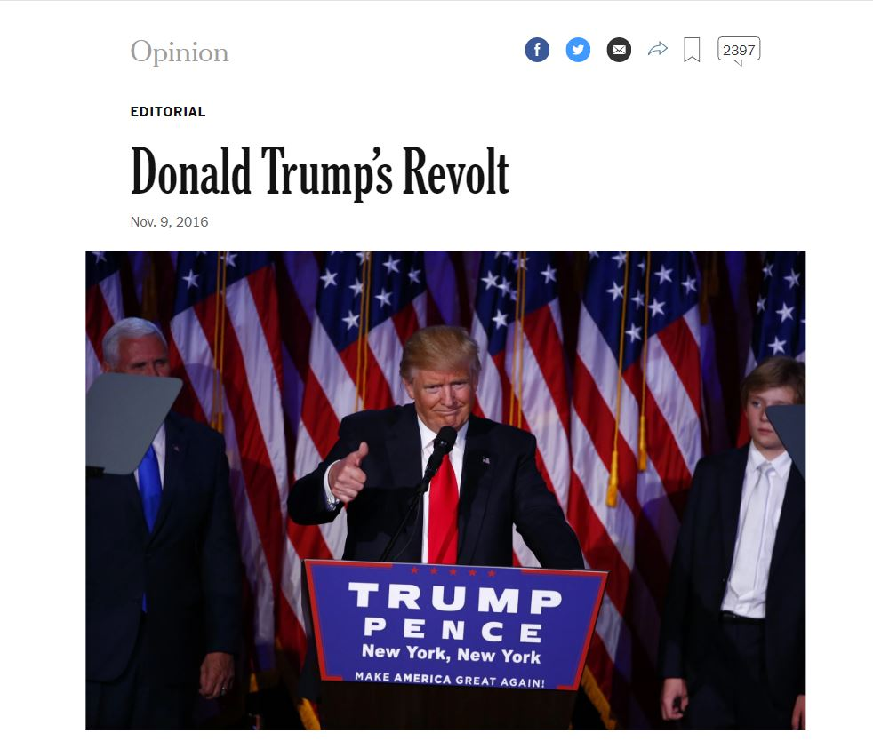
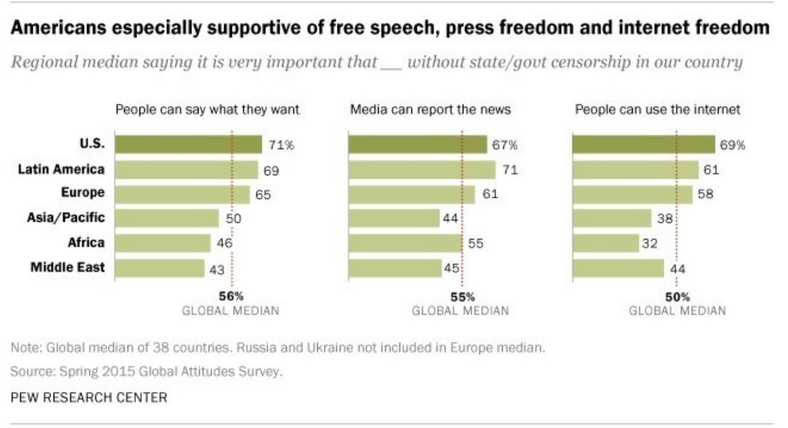
Приложение 1
Источник: Pew research center
URL: https://www.weforum.org/agenda/2016/11/freedom-of-speech-country-comparison/

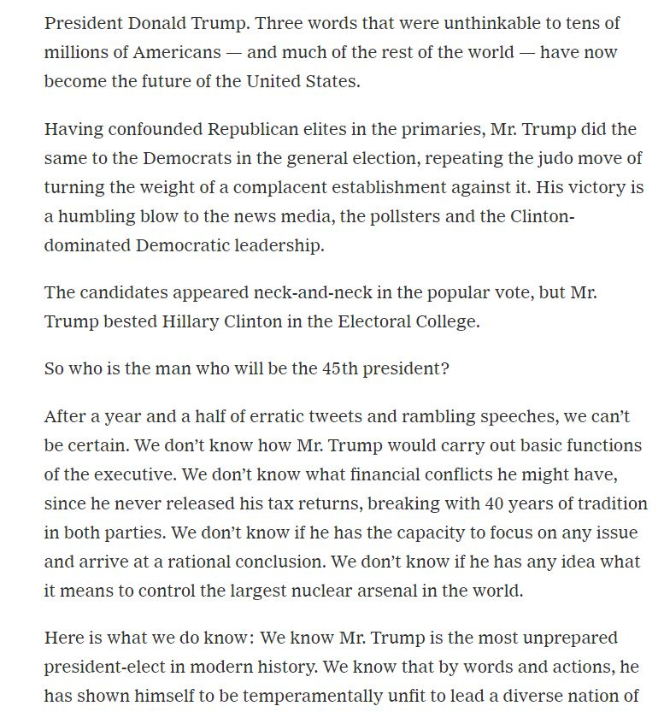

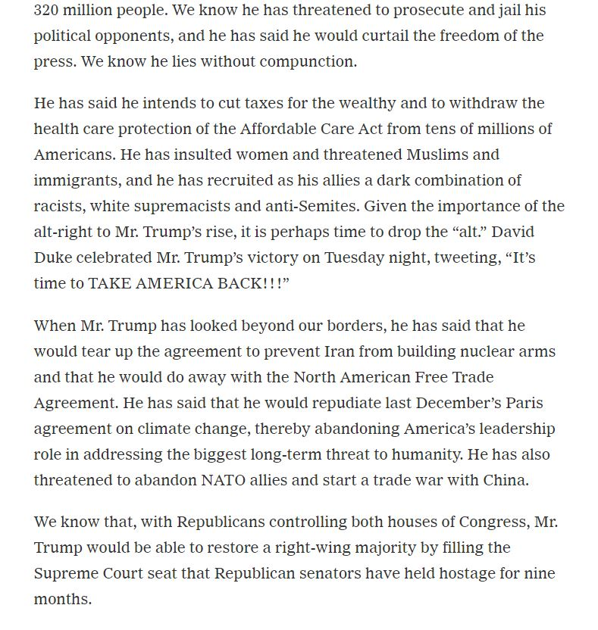

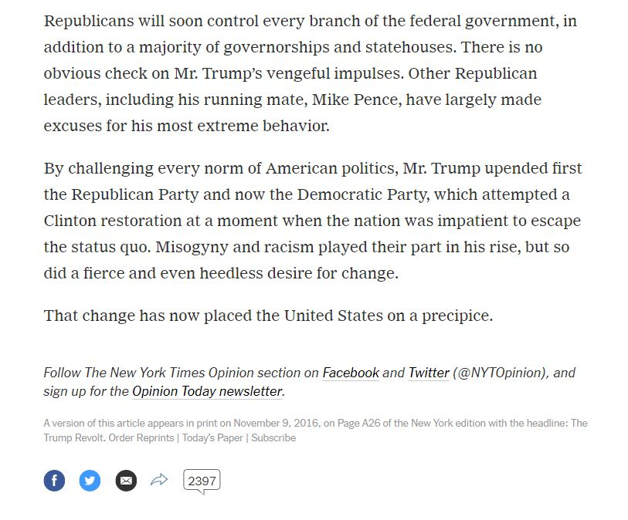
Приложение 2
Источник: The New York Times
URL: https://www.nytimes.com/2016/11/09/opinion/donald-trumps-revolt.html

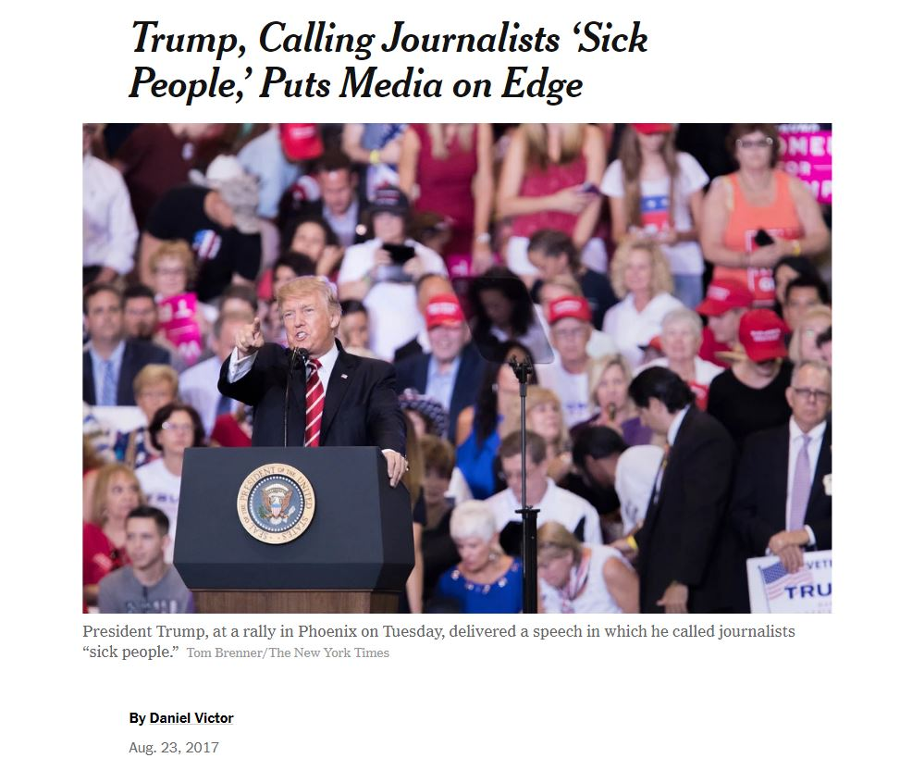

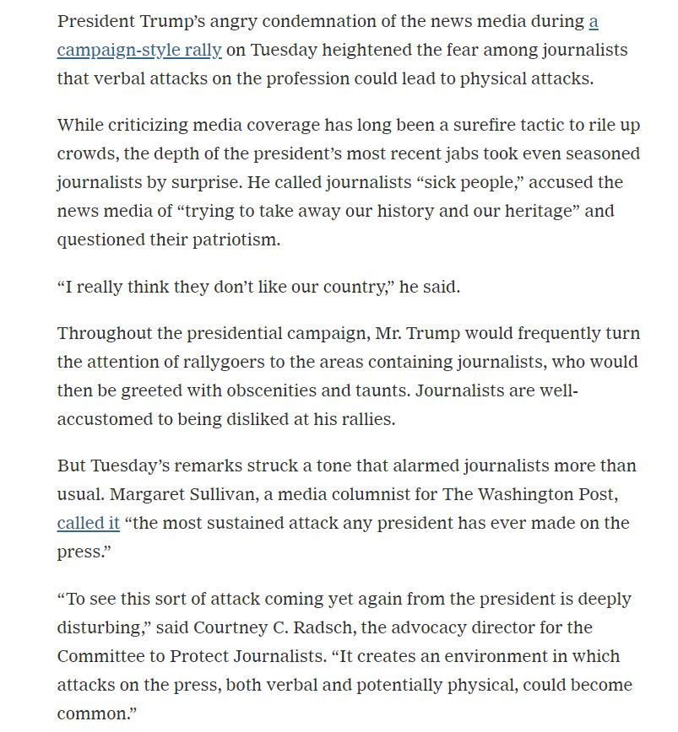

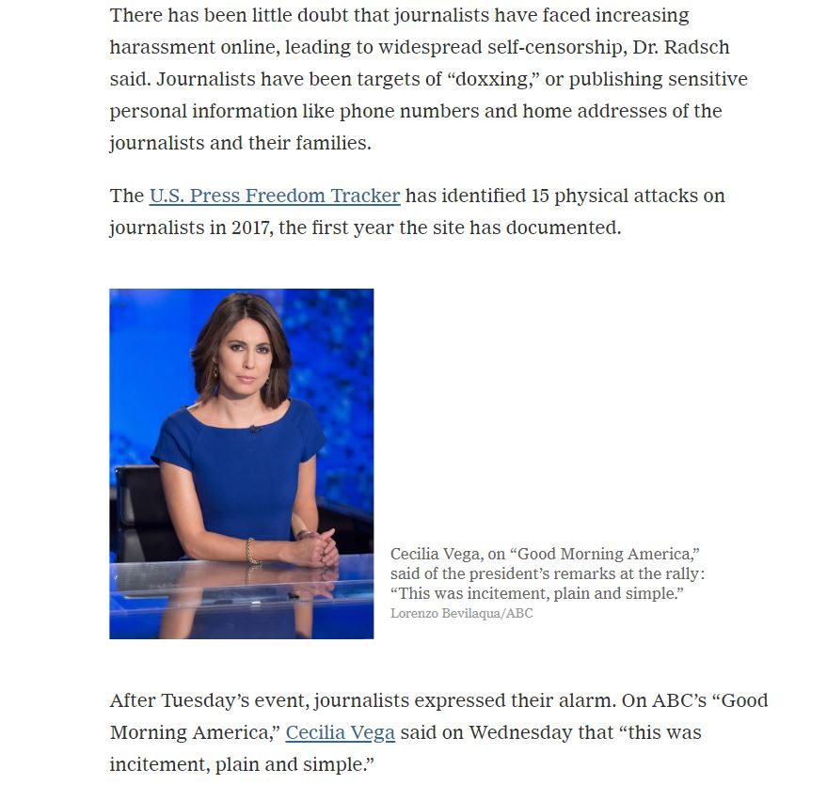

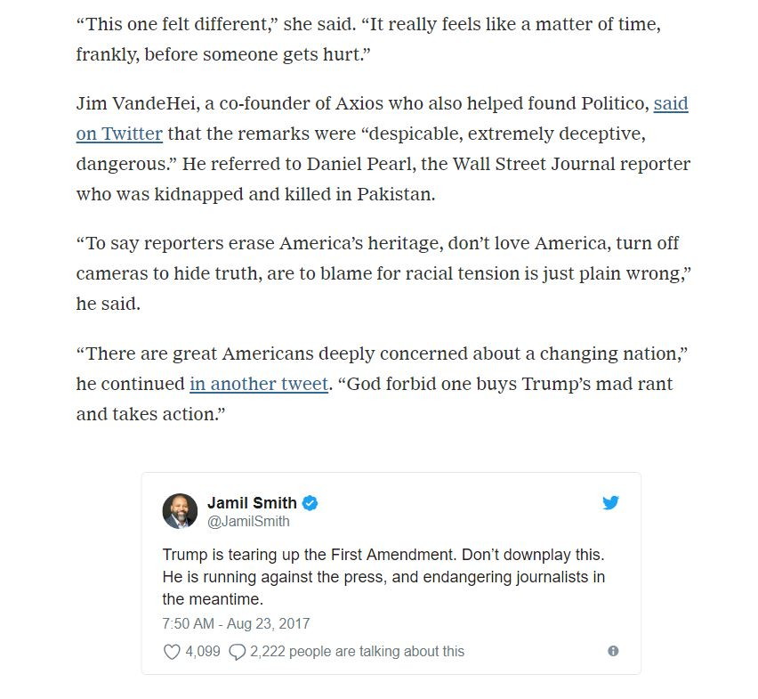

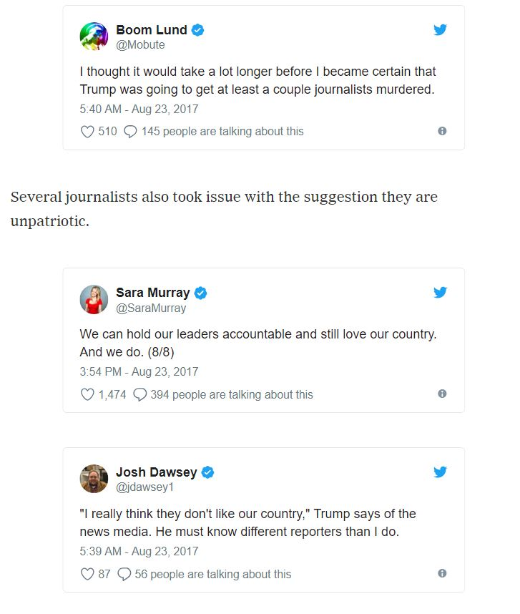

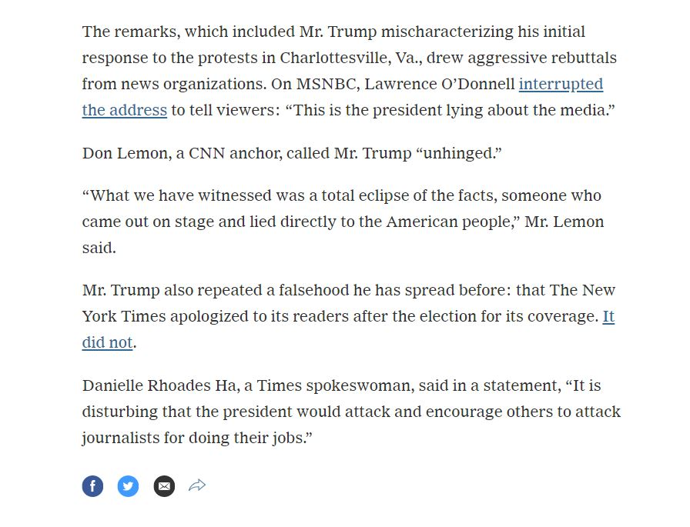
Приложение 3
Источник: The New York Times
URL: https://www.nytimes.com/2017/08/23/business/media/trump-rally-media-attack.html

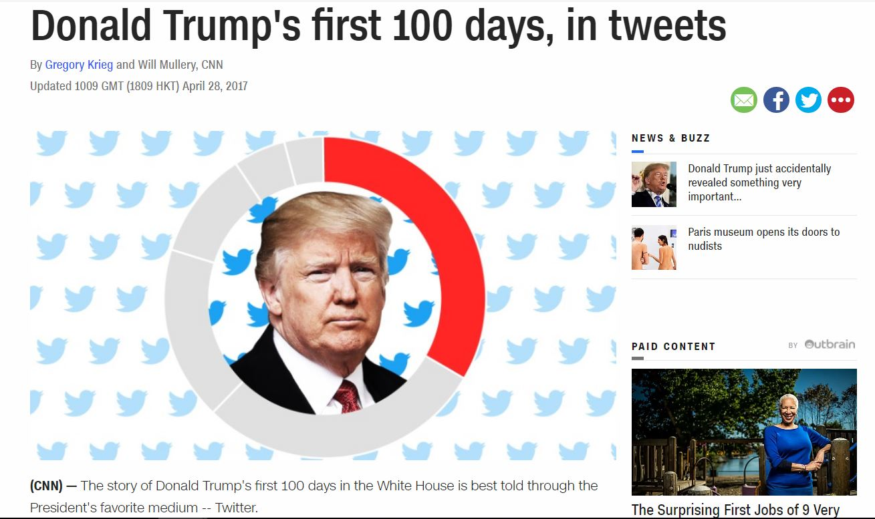

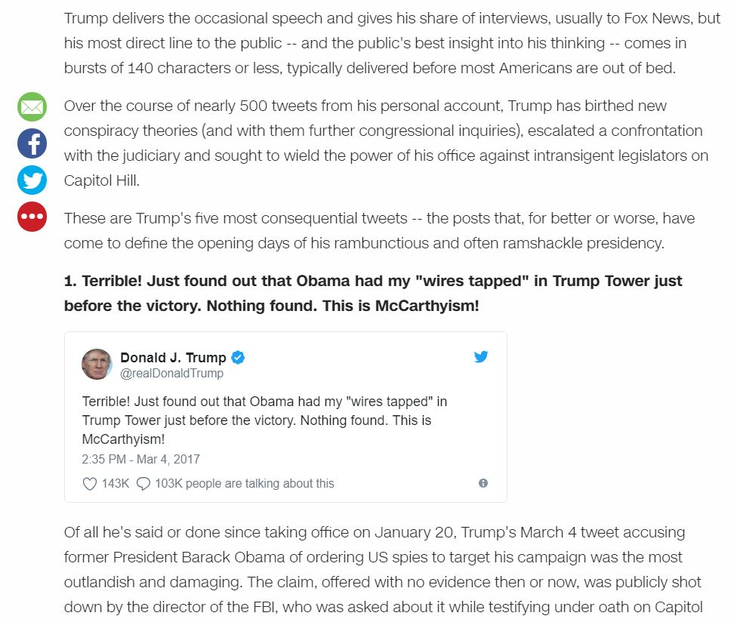
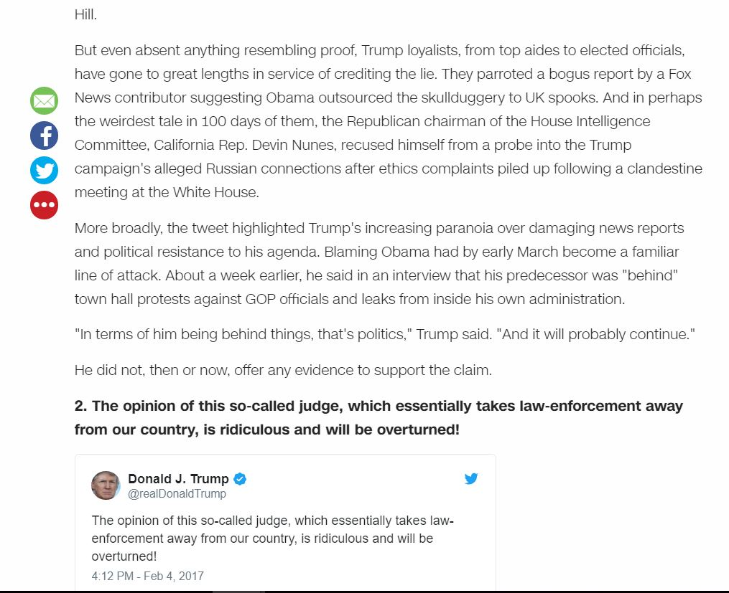
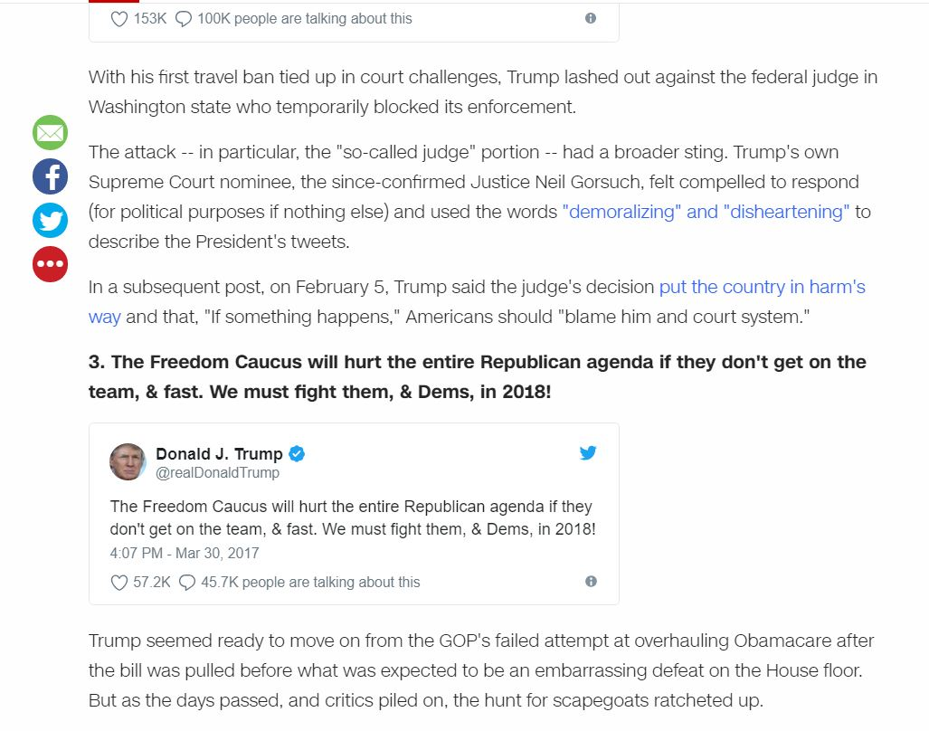
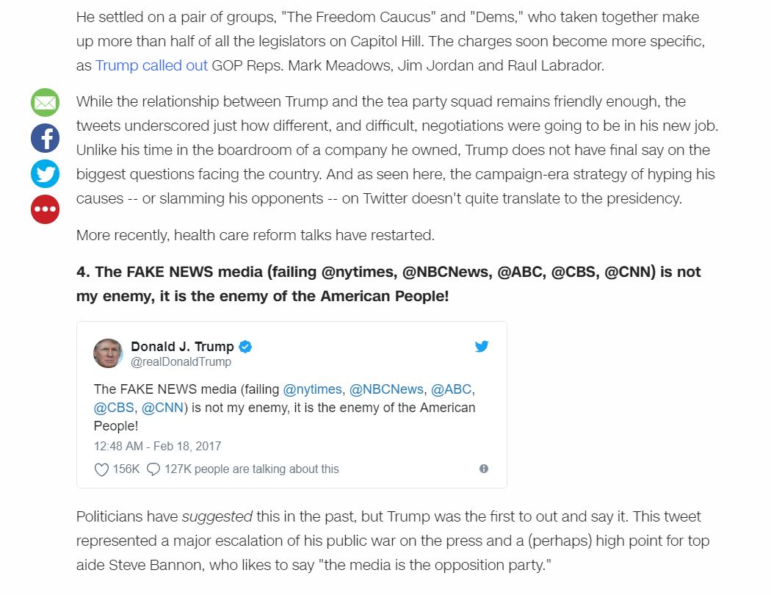
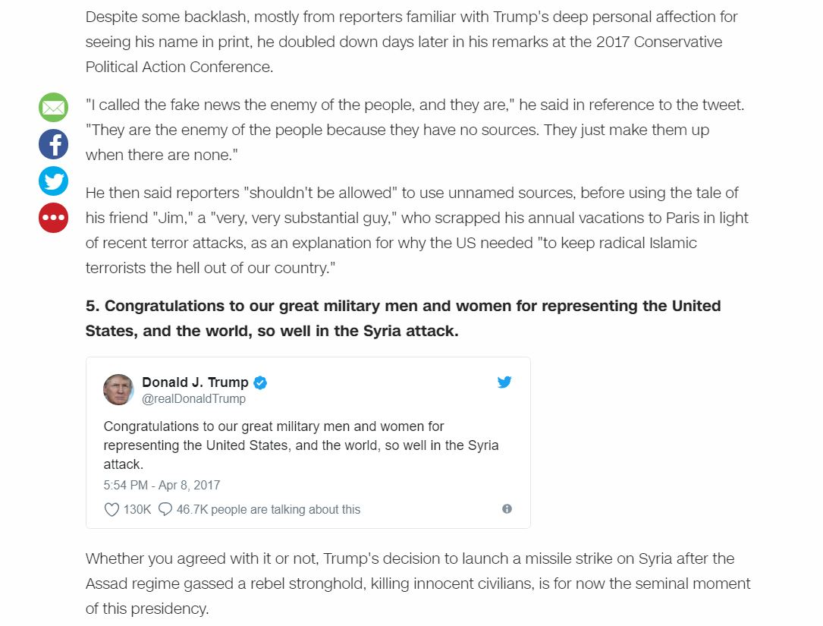
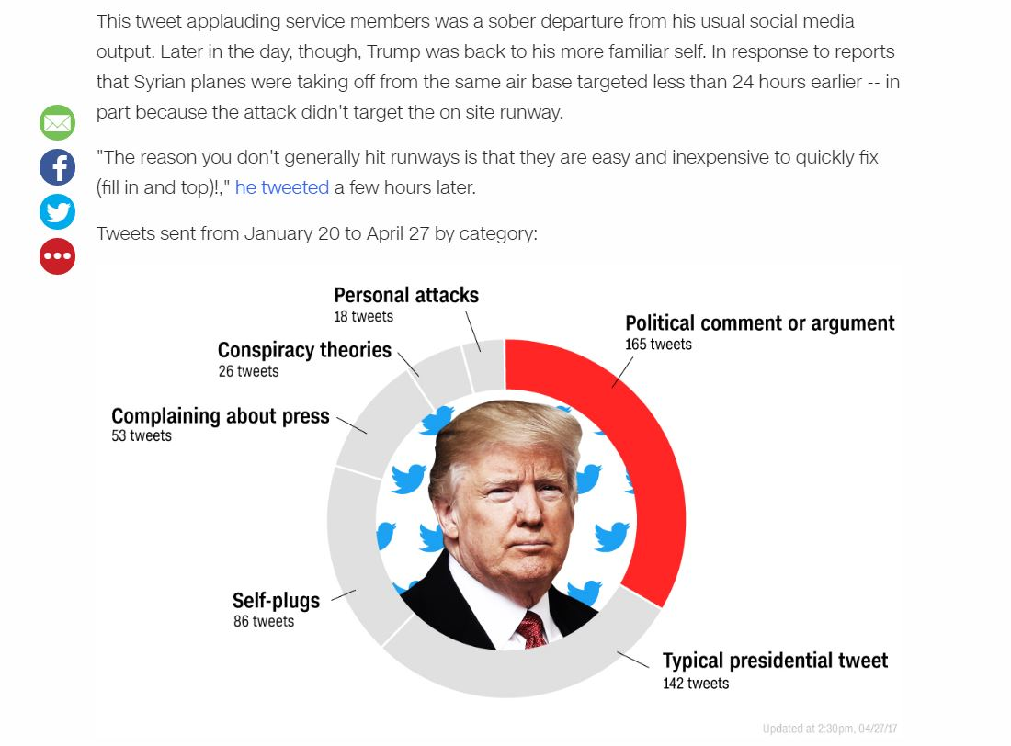
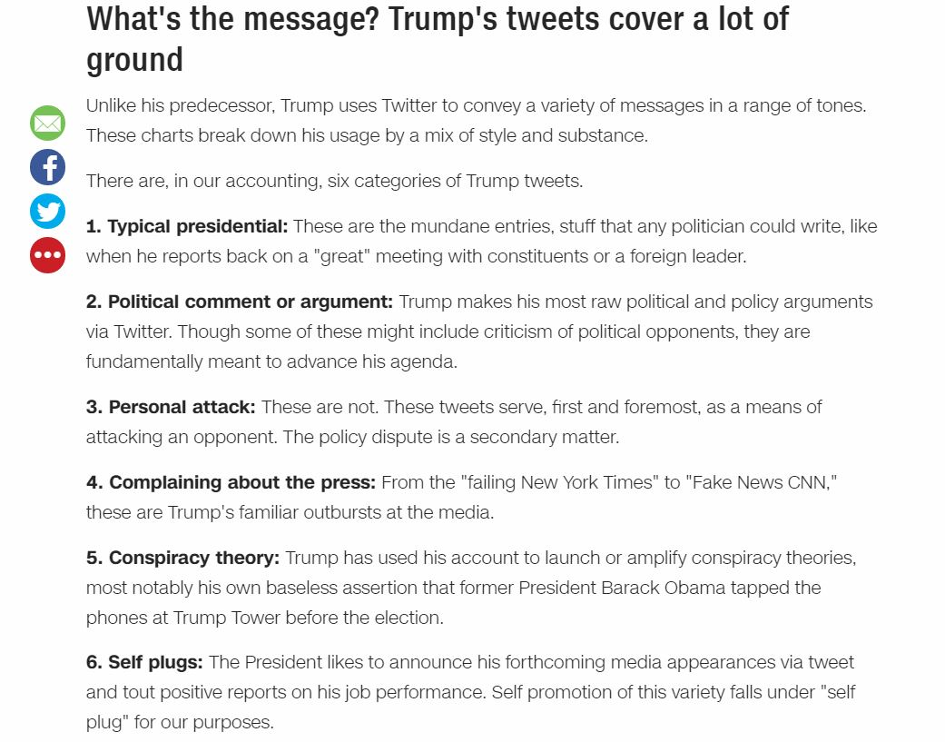
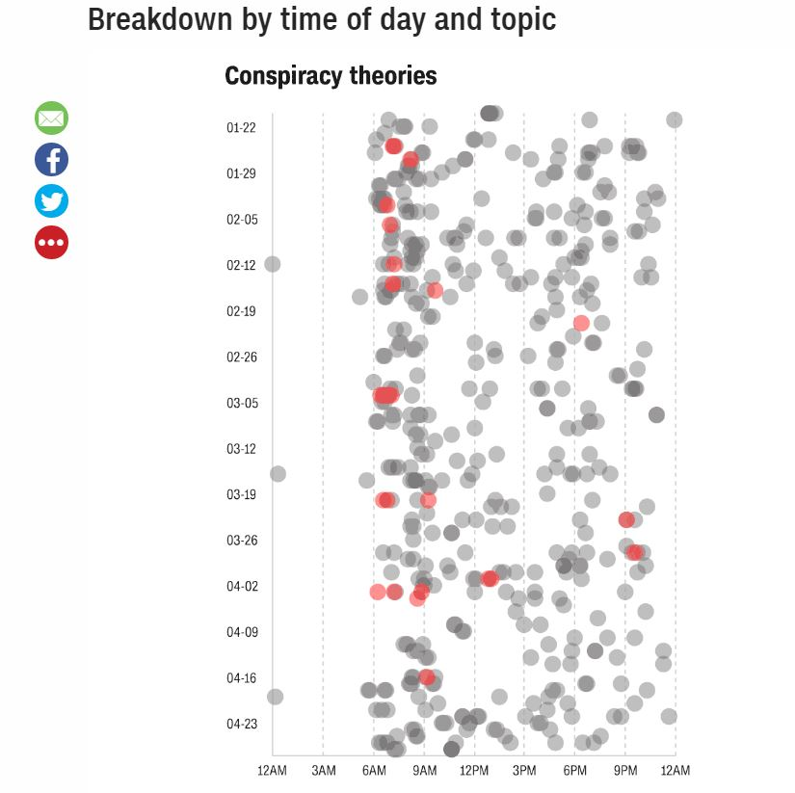
Приложение 4
Источник: CNN
URL: https://edition.cnn.com/2017/04/28/politics/donald-trump-100-days-tweets/index.html
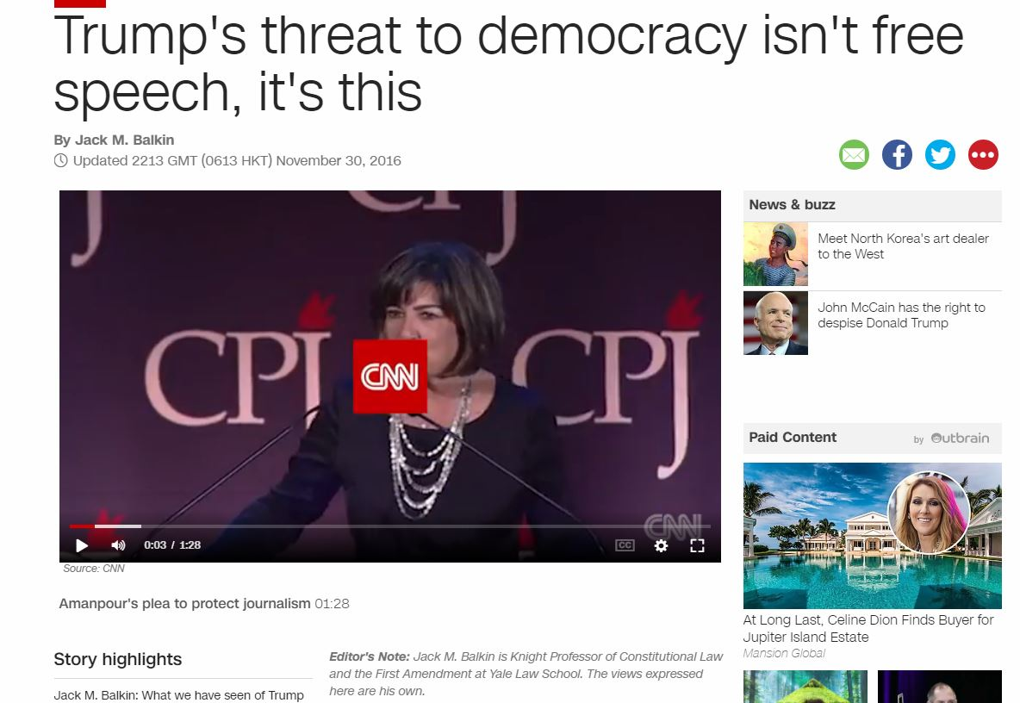

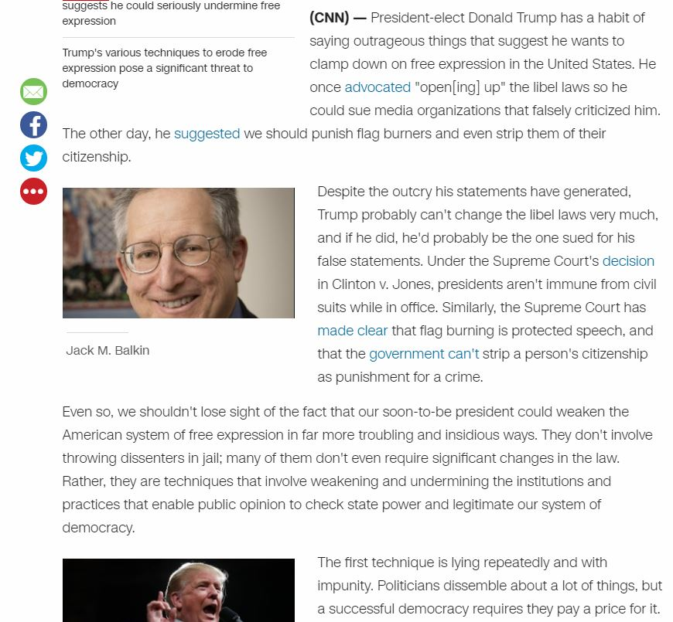
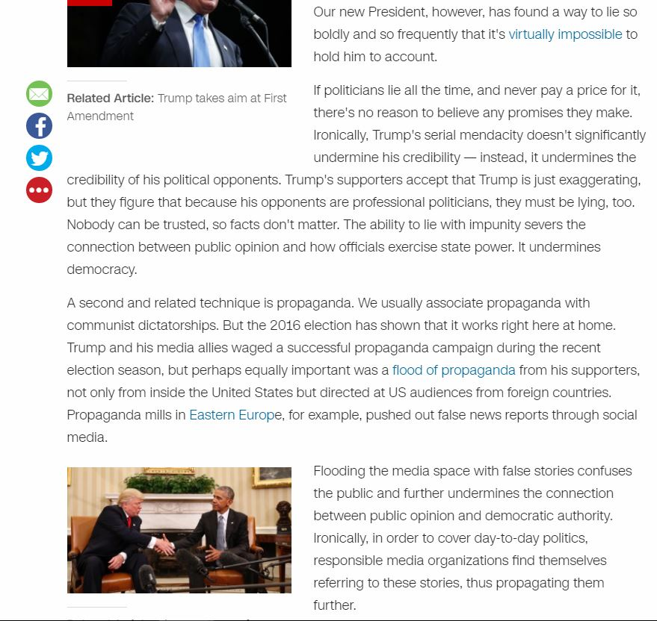
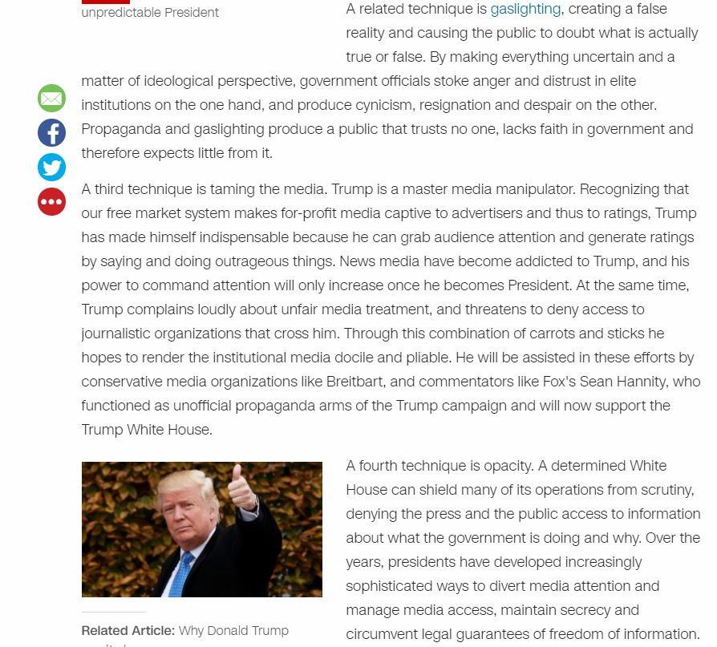
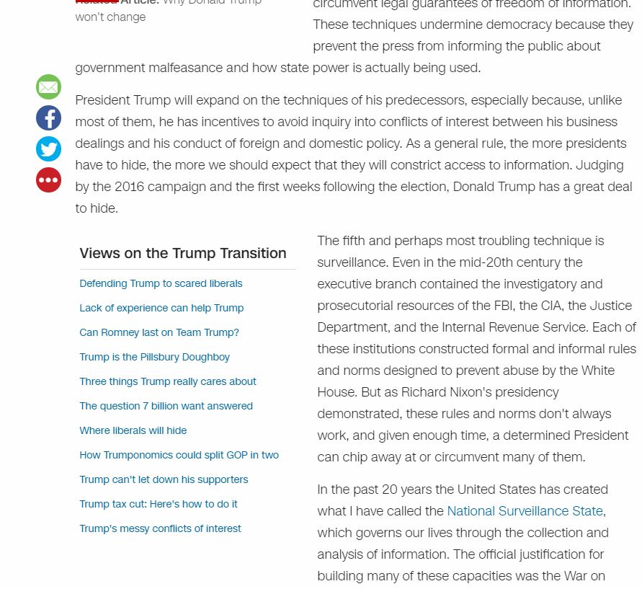
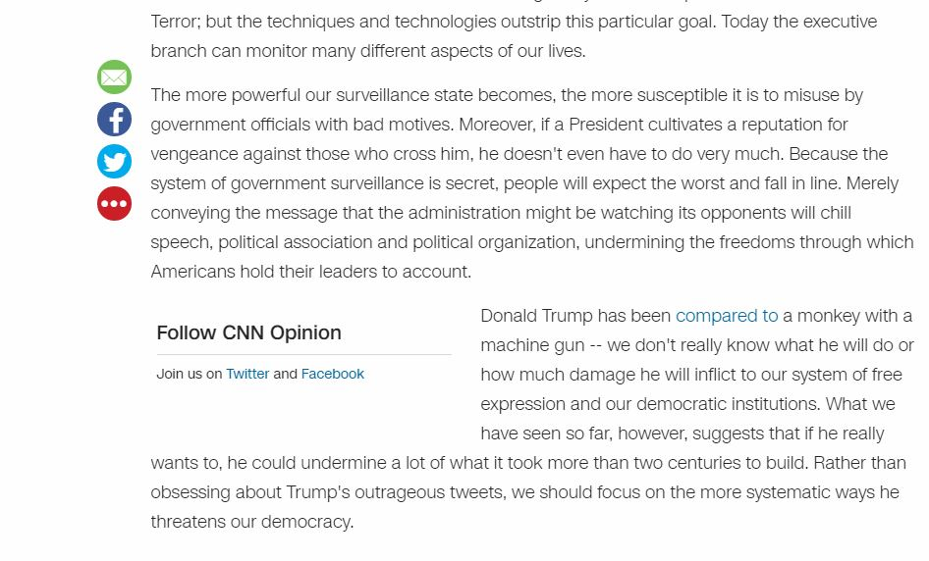
Приложение 5
Источник: CNN
URL: https://edition.cnn.com/2016/11/30/opinions/freedom-of-speech-under-trump-balkin/index.html

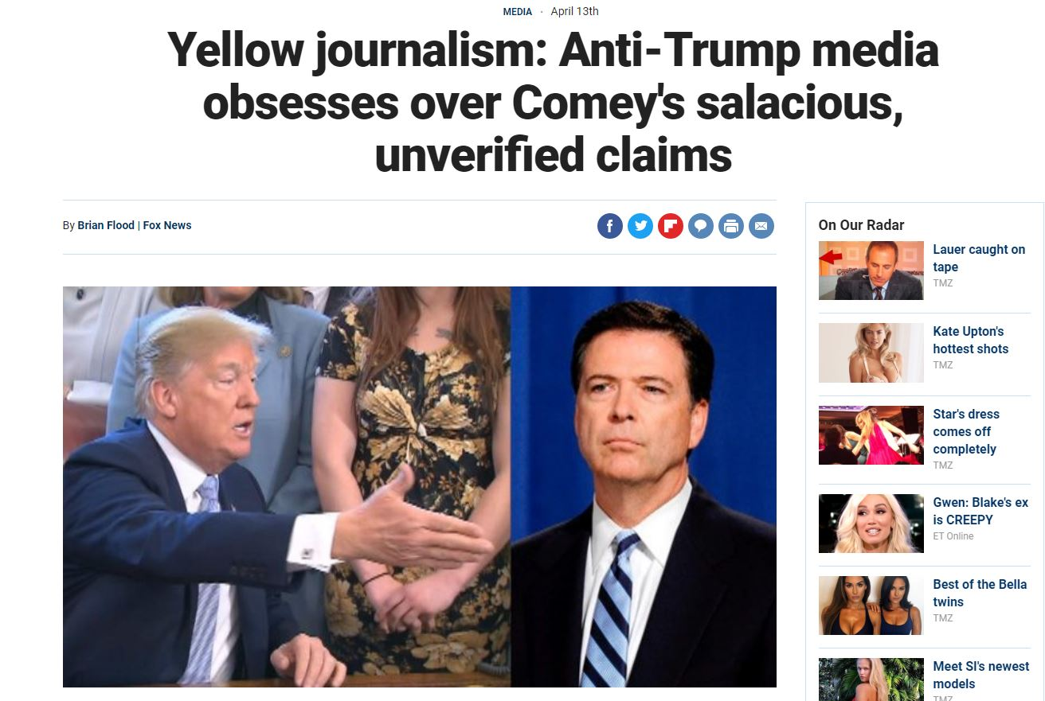

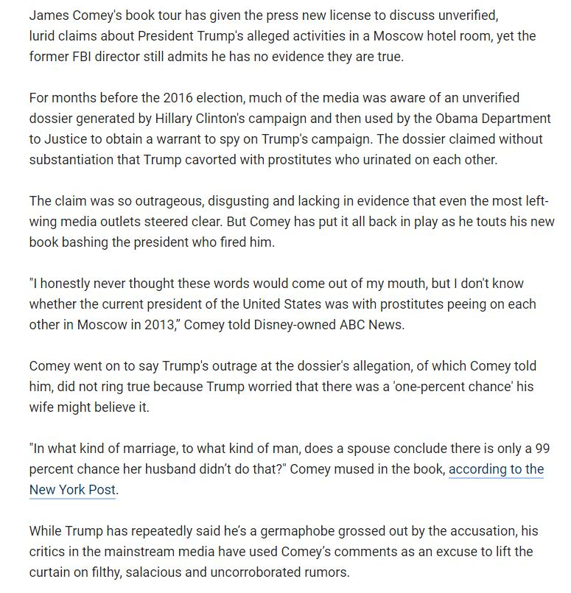

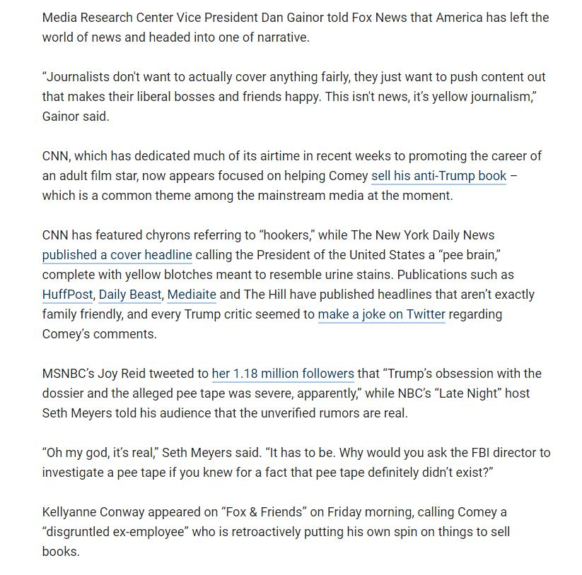

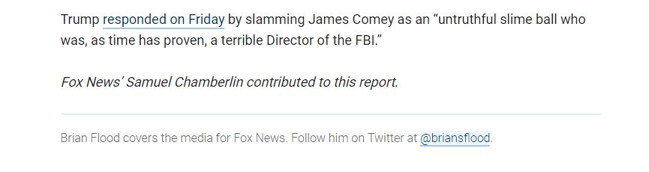
Приложение 6
Источник: Fox News
URL: http://www.foxnews.com/entertainment/2018/04/13/yellow-journalism-anti-trump-media-obsesses-over-comeys-salacious-unverified-claims.html

Herbert v. Lando, 441 U.S. 153, 168 ссылка16 (1979).
Устная и письменная клевета
https://www.loc.gov/rr/program/bib/ourdocs/14thamendment.html
https://embryo.asu.edu/pages/comstock-law-1873
http://www.bibliotekar.ru/ugolovnoe-pravo-4/297.htm
http://www.legisworks.org/congress/65/publaw-150.pdf
Eastland, Terry (2000). Freedom of Expression in the Supreme Court The Defining Cases. United States of America: Rowman & Littlefield publishers. p. 185
https://supreme.justia.com/cases/federal/us/438/726/
https://en.wikipedia.org/wiki/Communications_Decency_Act
Дата вступления в силу Первой поправки к Конституции США
https://www.svoboda.org/a/24222128.html
https://www.youtube.com/watch?v=5iHKtrirjlY
https://www.youtube.com/watch?v=qqt7b9veFo8
https://www.svoboda.org/a/28353081.html
http://ruanekdot.ru/news/video_o_tom_kak_ronald_rejgan_rasskazyvaet_anekdot_pro_svobodu_slova/2017-05-30-7389
Просочившаяся версия отчёта Министерства обороны США под названием «Отношения между США и Вьетнамом» (1945 – 1967 гг.)
https://www.oyez.org/cases/1971/70-73
https://www.webcitation.org/652gs2Def
http://www.infousa.ru/media/fact_sheet_rus.htm
https://blog.ap.org/behind-the-news/8-ways-the-obama-administration-is-blocking-information
Международная экстремистская террористическая организация, запрещённая в России
федеральный закон о свободе информации, который позволяет полное или частичное обнародование информации и документов правительства США. Закон был подписан президентом Линдоном Б. Джонсоном несмотря на сомнения с его стороны 4 июля 1966 года, и вступил в силу в следующем году. Закон применяется только к документам органов исполнительной власти. (Источник: Branscomb, Anne (1994). Who Owns Information?: From Privacy To Public Access. BasicBooks.)
Верховный комиссар ООН по правам человека Зейд Аль-Хуссейн (Reuters)
Первая война, которую провозгласил президент Трамп, — это война против новостных организаций», — написал в своей опубликованной 25 января колонке для CNN профессор истории и общественных наук Принстонского университета Джулиан Зелицер.
https://www.nytimes.com/live/trump-at-the-new-york-times-the-tweets/?hp&action=click&pgtype=Homepage&clickSource=story-heading&module=b-lede-package-region&region=top-news&WT.nav=top-news
https://www.washingtonpost.com/outlook/trumps-first-year-a-damage-assessment/2018/01/19/0b410f3c-fa66-11e7-a46b-a3614530bd87_story.html?noredirect=on&utm_term=.252ebc55e846
https://www.youtube.com/watch?v=UkKxO2WWIwE
«I think it’s a disgrace that information that was false and fake and never happened got released to the public.» https://www.youtube.com/watch?time_continue=17&v=wJxxQM7GxJA
https://twitter.com/realDonaldTrump/status/939967625362276354?ref_src=twsrc%5Etfw&ref_url=https%3A%2F%2Frg.ru%2F2017%2F12%2F11%2Ftramp-lzhivye-smi-v-ssha-vyshli-iz-pod-kontrolia.html
fake news
https://gop.com/the-highly-anticipated-2017-fake-news-awards/
Hunt, Elle. What is fake news? How to spot it and what you can do to stop it
False news
Google Trends. Анализ. URL: https://trends.googe.com/trends/explore?q=fake%20news
Townsend T. Google has banned 200 publishers since it passed a new policy against fake news // Recode. 2017. January 25th. URL: https://www.recode.net/2017/1/25/14375750/google-adsense-advertisers-publishers-fake-news
Romano A. Facebook is fighting fake news by making it harder — or at least more annoying — to share // Vox. 2017. March 24th. URL: http://www.vox.com/culture/2017/3/24/15020806/facebook-fake-news-alert-fact-checking
Less Trusted Than Media, «Fake News» Comes From All Sources // Monmouth University Polling Institute. 2017. March 29th. URL: https://www.monmouth.edu/polling-institute/reports/MonmouthPoll_US_032917/
https://gop.com/the-highly-anticipated-2017-fake-news-awards/
https://www.nytimes.com/interactive/projects/cp/opinion/election-night-2016/paul-krugman-the-economic-fallout
https://abcnews.go.com/Politics/michael-flynn-charged-making-false-statements-fbi-documents/story?id=50849354&cid=clicksource_4380645_1_hero_headlines_bsq_related
https://www.theguardian.com/us-news/2017/dec/08/trump-email-key-wikileaks-hacked-documents
https://edition.cnn.com/2017/01/20/politics/trump-churchill-oval-office/index.html
Штат Флорида
Committee to Protect Journalists (CPJ)
https://cpj.org/blog/2018/01/press-oppressor-awards-trump-fake-news-fakies.php
https://twitter.com/CollinsDict/status/925980911698694145?ref_src=twsrc%5Etfw&ref_url=https%3A%2F%2Fmeduza.io%2Fnews%2F2017%2F11%2F02%2Fslovar-collins-vybral-slovom-goda-feykovye-novosti&tfw_site=meduzaproject
http://www.foxnews.com/opinion/2018/01/20/at-trumps-one-year-mark-still-gets-my-vote-heres-why.html
https://www.thebalance.com/donald-trump-economic-plan-3994106
https://obamacarefacts.com/whatis-obamacare/
https://www.npr.org/2017/04/07/522902281/senate-confirms-gorsuch-to-supreme-court
http://www.drudgereport.com/
https://www.youtube.com/watch?v=2-Cb9C1N8oE
Сервис доставки продуктов питания по заказу через интернет https://www.grubhub.com/
http://www.breitbart.com/tech/2016/11/11/grubhub-ceo-tells-employees-who-agree-with-trump-to-resign/
https://www.novayagazeta.ru/articles/2017/01/30/71329-za-vashu-i-nashu-pervuyu-popravku
Корреспондент программы «Доброе утро, Америка» на канале ABC
Обозреватель СМИ The Washington Post
Один из основателей портала Axios
https://edition.cnn.com/2017/04/28/politics/donald-trump-100-days-tweets/index.html

